ЛЕКЦИЯ №1
СИСТЕМЫ УПРАВЛЕНИЯ ЖИЗНЕННЫМ ЦИКЛОМ ИЗДЕЛИЯ
На современном этапе экономического развития машиностроительных и приборостроительных предприятий наметились следующие важные тенденции:
- восстанавливаются существовавшие кооперативные связи между предприятиями;
- налаживаются и укрепляются кооперативные связи в рамках вновь образующихся корпоративных и государственных структур (холдингов, ассоциаций и тд.);
- оптимизация бизнеса в рамках корпоративных структур приводит к объединению вспомогательных производств предприятий холдинга;
- разработка и выпуск продукции предприятий происходит под влиянием жестких требований рынка к качеству, себестоимости и срокам изготовления;
- повышается индивидуализация заказов, в результате чего растет и часто меняется номенклатура выпускаемых изделий;
- заказчики требуют обеспечения логистической поддержки и обслуживания приобретаемой продукции вплоть до окончания срока ее использования.
Столь кардинальные перемены отражаются, в первую очередь, на основной составляющей деятельности машиностроительного и приборостроительного предприятия - проведении НИОКР и подготовке производства. От сроков выпуска, качества и точности соответствия требованиям заказчиков зависят объемы реализации произведенной продукции, а, следовательно, прибыль и будущее развитие предприятия.
Чтобы высококвалифицированные инженерные кадры предприятий смогли максимально сократить сроки и стоимость подготовки производства к выпуску новой, востребованной рынком продукции, необходимо предоставить им высокоэффективный инструмент. Естественным выходом в данной ситуации видится автоматизация рабочих мест конструктора и технолога. Однако полноценного эффекта от такой разрозненной автоматизации труда не происходит. Причина кроется в том, что данное решение не меняет подход к процессу создания и подготовки производства изделия. Подход остается традиционным, последовательным : выпуск документации конструкторами, передача ее на согласование технологам, возврат обратно для корректировки исходных документов, передача технологам исправленной документации, подготовка технологической документации и отчетов, согласование со снабженцами и экономистами и, наконец, передача в производство.
В результате ни полной экономической отдачи, ни действительно значимого сокращения срока подготовки производства автоматизация не приносит, хотя первоначальный положительный эффект и достигается. Все дело в том, что разработка и подготовка производства сложной, высокотехнологичной продукции — это групповой процесс, в который вовлечены десятки и сотни специалистов предприятия или группы предприятий. В процессе разработки изделия возникает ряд проблем, влияющих на успешную работу предприятия:
- отсутствие возможности видеть ключевые ресурсы, вовлеченные в процесс разработки, в их фактическом, а не запланированном, состоянии;
- необходимость организации совместной работы коллектива специалистов с привлечением компаний, поставляющих основные компоненты для разрабатываемого изделия;
- слишком поздно удается обнаружить ту или иную проблему вследствие дезинтеграции процессов разработки изделия;
- уровень сложности конфигурации изделия растет, и в результате приходится откладывать принятие определяющих решений об изделии на более позднее время.
Без организации параллельного выполнения работ и взаимодействия конструкторов, технологов, снабженцев, экономистов и других специалистов при разработке документации на изделие достичь по-настоящему значительного сокращения сроков невозможно.
Взаимодействие и параллельное выполнение работ могут быть организованы только при условии создания внутри предприятия или группы предприятий единого информационного пространства (ЕИП) данных о корпоративной продукции. В качестве автоматизированной системы, нацеленной на решение задач организации и координации работ инженерного персонала и являющейся ядром ЕИП, на машиностроительных и приборостроительных предприятиях используют системы управления данными об изделии (product data management РDМ) корпоративного уровня.
Конструкторы, технологи и другие специалисты не только получают информацию об изделии, но и дополняют ее, формируя состав изделия, который будет оптимальным для разных служб предприятия. В дальнейшем, после изготовления изделия, информация о нем будет использована сервисными подразделениями для планового обслуживания, заказчиком для конфигурирования готовой продукции под свои специфические потребности, а инженерным составом — для модернизации и изготовлении нового изделия на основе ранее спроектированного.
В результате появляется возможность управлять информацией на всех этапах жизненного цикла изделия (концепция Product Lifecycle Management РLМ).
Поддержка производимой продукции на каждом этапе ее жизненного цикла от начала разработки до сервисного обслуживания и утилизации является безусловным требованием к современному промышленному предприятию со стороны его потребителей. Чем более сложные и высокотехнологичные изделия выпускает предприятие, тем больше внимания приходится уделять стадиям, предваряющим этап производства и следующим за ним, тем больше затрат предприятия приходится на до- и после- производственные этапы жизненного цикла изделия (ЖЦИ).
Основные этапы жизненного цикла изделия:
1. Исследование потребностей рынка.
2. НИОКР.
3. Подготовка производства изделия.
4. Собственно производство и сбыт.
5. Эксплуатация и обслуживание изделий.
6. Утилизация изделий.
Характер изменения уровня затрат на всех этапах жизненного цикла изделия показан на рис.1.
Выполнение НИОКР и подготовка производства растягиваются на значительные сроки. Изделие, требующее больших издержек в начальный период своего жизненного цикла, является менее привлекательным, чем продукция, инвестиции в которую равно мерно распределены во времени или даже сдвинуты в основном на более поздние сроки. Поэтому сокращение срока подготовки производства не только увеличивает прибыль компании за счет реализации дополнительной продукции, но и высвобождает средства для разработки новых продуктов, повышая общий доход предприятия.
Особое значение имеет сокращение сроков технической подготовки производства, в том числе и за счет обеспечения параллельности выполнения отдельных этапов и организации групповой работы над изделием.
Рост количества принимаемых заказов и их индивидуализация приводят к увеличению трудоемкости подготовительных работ в большей степени, чем непосредственно самого производства.
Время производства составляет 5—10% от всего времени выполнения заказов. Следовательно, основные резервы сокращения времени выполнения заказов лежат в сфере подготовки производства.
Использование информационных технологий (ИТ) является одним из немногих технологически и экономически выгодных способов повышения эффективности промышленных предприятий: повышения производительности труда и обеспечения гибкости производства при выпуске широкой номенклатуры продукции, в том числе малыми сериями или даже в единичных экземплярах.
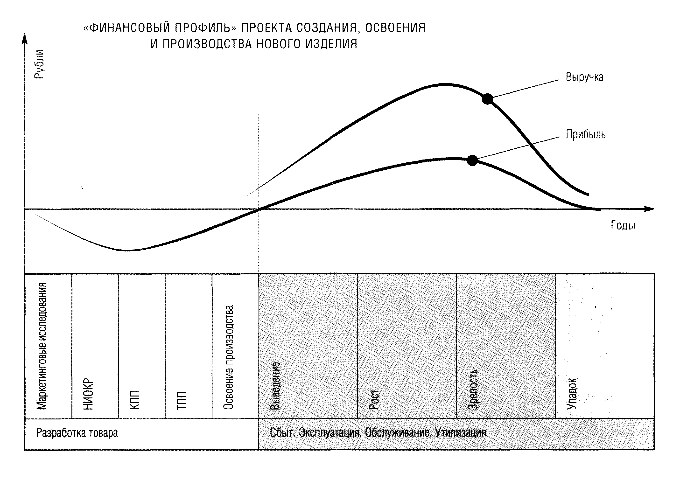
Рисунок 1 - Характер изменения уровня затрат на всех этапах жизненного цикла изделия

Подготовка производства в основном связана с движением и преобразованием информации и документов. Автоматизация деятельности на этапах разработки нового изделия и подготовки производства является первоочередной задачей для ИТ-службы предприятия.
Однако локальное решение этой задачи на отдельных рабочих местах конструктора и технолога практически не даст эффекта, если не решена задача организации взаимодействия инженерного персонала в совместном проекте по разработке и производству изделия.
Организация взаимодействия на этапах конструкторско-технологического проектирования приведет к уменьшению времени согласования между этапами, уменьшению количества возвратов полученных решений для дополнительной коррекции и, наконец, к переходу от последовательного метода выполнения этапов к параллельному.
Параллельный метод предполагает не только совмещение выполнения этапов производственного цикла изделия (ПЦИ), но и взаимодействие работников всех служб предприятия в решении функциональных задач каждого этапа, сокращение (или отсутствие) межэтапных итераций.
Таким образом, налицо потребность современных крупных предприятий в средствах параллельного создания, управления, разделения и неоднократного использования всей электронной информации о выпускаемой продукции, с возможностью интеграции данных от всех участников этого цикла: компаний-поставщиков, организаций занимающихся сопровождением и ремонтом, и т.д.
Это обусловило появление систем управления инженерными данными и жизненным циклом изделия корпоративного уровня. Для описания возможностей этих систем рассмотрим в качестве примера систему ЛОЦМАН:РLM, разработанную компанией АСКОН.
Внедрение системы ЛОЦМАН:РLМ обеспечивает:
• создание электронной среды совместной разработки и подготовки производства изделия;
• создание электронного описания изделия, объединяющего всю информацию, которая может использоваться как внутри предприятия, так и вне его поставщиками и заказчиками;
• поддержку всех этапов жизненного цикла изделия: формулирование потребностей в материалах, проектирование, производство, сбыт и поддержка;
• защиту данных и гарантированный доступ к информации об изделии для каждого пользователя с соответствующими правами.
Специалисты всех производств, задействованных в реализации крупного проекта, имеют возможность в любой момент получить актуальные данные об изделии и процессах работы над ним; получить информацию об изменении конфигураций, о планируемых и фактических ресурсах и т.д. Полная информационная модель изделия может использоваться как в процессе производства, так и на всех остальных этапах жизненного цикла.
ЛОЦМАН:РLМ содержит всю информацию, необходимую для проектирования, изготовления и эксплуатации продукции промышленного предприятия. На этапе подготовки производства система обеспечивает накопление данных о результатах конструкторско-технологического проектирования и обмен информацией между инженерными службами. Утвержденные данные и документация передаются в другие службы предприятия для материально-технического обеспечения, производства и эксплуатации выпускаемых изделий.
Система ЛОЦМАН: РLМ является центральным компонентом единого информационного пространства предприятия, своеобразным «мозговым центром», обеспечивая:
• управление информацией о структуре, вариантах конфигурации изделий и входимости компонентов в раз личные изделия;
• хранение технической документации на изделие;
• управление этой документацией;
• управление процессом разработки изделия.
Основные преимущества ЛОЦМАН: РLМ состоят в следующем
• Высокая масштабируемость и отказоустойчивость. Высокопроизводительная и устойчивая работа при одновременном подключении большого количества пользователей.
• Надежная защита данных. Хранение всего комплекса информации на защищенных серверах с разграничением прав доступа к каждому конкретному объекту (документу).
• Поддержка версий объектов и документов.
• Возможность работы с базами данных Мiсгоsoft SQL Server и Огасiе.
• Возможность хранения документов как внутри базы данных, так и в файловой системе.
• Тесная интеграция с едиными справочными базами данных, использование информации о материалах и сортаментах, стандартных изделиях и т.д.
• Интеграция с внешними приложениями для редактирования не только документов, но и непосредственно РDМ/РLМ-информации.
• Импорт данных практически из любой структуры.
• Наличие семейства независимых программных решений для различных отраслей промышленности:
• ЛОЦМАН:РГМ;
• ЛОЦМАН:СПДС (система проектной документации в строительстве);
• ЛОЦМАН:ПКО (проектно-конструкторские отделы);
• ЛОЦМАН:Приборостроение.
• Система основана на стандартах 1S0 10303.
Функциональные возможности ЛОЦМАН:РLМ следующие
• Работа с трехмерными моделями и чертежами систем КОМПАС, и др. Синхронизация данных как по составу сборочной единицы, так и по атрибутивной информации посредством программных интерфейсов.
•Просмотр и аннотирование документов и моделей указанных инженерных форматов, а также растровых форматов и форматов офисных приложений.
•Обеспечение доступа к базам данных ЛОЦМАН из КОМПАС-ЗD и КОМПАС-АВТОПРОЕКТ.
•Интеграция с АРМ нормирования материалов.
• Интеграция с системой 1 С-Предприятие.
• Учет как конструкторско-технологической, так и организационно-распорядительной документации в рамках единого интерфейса.
• Резервное копирование баз данных ЛОЦМАН и восстановление баз данных из резервных копий.
• Гибкие настройки интерфейса с возможностью перенастройки (без программирования) для различных групп пользователей и типов документов.
• Подключение к внешним базам данных для импорта информации из других автоматизированных систем.
• Описание сложных бизнес-процессов предприятия (с вложенными подпроцессами, поддержкой условий, циклов и др.) с графическим представлением алгоритмов бизнес-процессов.
• Маршрутизация документов ( Встроенные средства маршрутизации интегрированы с системами электронной почты.
Комплекс состоит из нескольких основных компонентов (рис. 2):
- ядро комплекса — система управления инженерными данными и жизненным циклом изделия корпоративного уровня ЛОЦМАН:РLM, содержащая всю информацию об изделиях;
- информационная платформа — набор единых баз данных (справочников) серии ЛОЦМАН, к которым обращаются остальные компоненты комплекса. К справочным относятся данные о материалах и сортаментах, используемых при производстве и эксплуатации выпускаемых изделий; данные о стандартных изделиях, используемых при комплектовании выпускаемых сборочных единиц; данные по единицам измерений; данные по оборудованию и инструменту, используемым в процессе производства и т.д.
- системы автоматизации конструкторской подготовки производства КОМПАС-ЗD и КОМПАС-ГРАФИК с множеством дополнительных специализированных САПР и библиотек;
- система автоматизации технологической подготовки производства КОМПАС-АВТОПРОЕКТ, включающая дополнительные модули технологических расчетов, формирования отчетов и т.д.
Использование всеми участниками процесса КТПП единых справочников данных позволяет сформировать интегрированную среду совместной работы над проектом изделия. Так, например, материал, указанный конструктором в штампе чертежа проектируемой детали в системе КОМПАС-ГРАФИК, в точности соответствует материалу, указанному в описании технологического процесса изготовления той же самой детали в системе КОМПАС-АВТОПРОЕКТ. Аналогично, стандартное крепежное изделие (например, болт), используемое в трехмерной модели сборки, созданной в системе КОМПАС-ЗD, адекватно отображается в дереве состава данной сборочной единицы в системе ЛОЦМАН:РLМ как стандартное изделие соответствующей номенклатуры.
Применение единых справочников, наполненных актуальной для конкретного предприятия информацией, приведет к уменьшению времени согласования документа- ции на изделие как между службами КТПП, так и при передаче документации в другие отделы (материально-технического снабжения, планово-экономический и т.д.). Например, конструктор на этапе принятия решения об использовании материала будет иметь возможность выбрать именно такой материал, который при прочих равных характеристиках имеет наименьшую стоимость, определяемую ПЗО. Технолог же при выборе сортамента остановится на том, который доступен для заказа отделом МТС. В результате значительно сократится количество возвратов документов на доработку и, в целом, общее время подготовки производства.

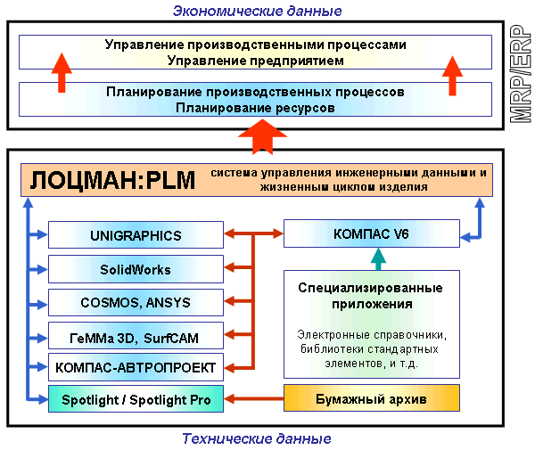
Рисунок 2 - Состав комплекса ЛОЦМАН:РLM

Параллельное выполнение работ и взаимодействие конструкторов, технологов и других специалистов при разработке документации на изделие и организации производства обеспечивают встроенные в систему ЛОЦМАН:РLM модуль управления рабочими процессами и модуль просмотра и аннотирования документов
На этапе конструкторской подготовки производства главный конструктор проекта определяет в системе ЛОЦМАН:РLМ укрупненный состав разрабатываемого изделия в виде перечня основных узлов. Используя модуль, интегрированный с системой электронной почты предприятия, он распределяет задания на проработку того или иного узла ведущим конструкторам отдела и впоследствии контролирует сроки и объемы выполнен ной работы. При помощи систем КОМПАС-ЗD и КОМПАС- ГРАФИК конструкторы создают модель изделия и готовят комплект конструкторской документации, а в системе ЛОЦМАН:РIМ параллельно формируется окончательный состав изделия.
На этапе проектирования какой-либо детали для принятия конструкторского решения требуется согласовать с технологическими службами возможность ее изготовления на имеющемся оборудовании, а со службами снабжения - возможность приобретения необходимого материала. Модуль управления рабочими процессами позволяет провести согласование выбранного решения с другими службами в кратчайшие сроки.
По мере наполнения состава изделия конструкторскими данными технологи, используя систему КОМПАС-АВТОПРОЕКТ, начинают технологическую проработку конструкции, определяют маршрут изготовления и оценивают потребность в средствах технологического оснащения. Далее технологические службы формируют маршрутно-операционную технологию, проектируют в системе КОМПАС-ЗD оснастку и инструмент, рассчитывают нормы расхода материалов, режимы обработки и трудоемкость операций. Электронные данные, получаемые на данном этапе в виде итоговых сводных отчетов, используются службами МТС и ПДО для оценки себестоимости изделия, формирования сетевого план-графика производства и т.д. Затем комплект технологической документации, соответствующей ГОСТам или стандартам предприятия, передается в производство.
В результате вся информация об изделии сохраняется в системе ЛОЦМАН:РLМ. Это является важнейшим условием для дальнейшей быстрой проработки модификаций изделия, проведения согласований с заказчиками и поставщиками, проектирования и запуска в производство новой продукции, преемственной с ранее разработанными проектами.
Состав ЛОЦМАН:РLМ
В состав системы входят следующие модули.
ЛОЦМАН:РLМ Администратор. Предназначен для:
• управления серверами баз данных и серверами приложений;
• создания, удаления и изменения свойств баз данных, работающих под управлением: Мiсrоsoft SQL. Server, Огасlе;
• регистрации и изменения свойств пользователей, которые будут работать с базами данных системы ЛОЦМАН;
• создания резервных копий баз данных и восстановления информации из резервных копий.
ЛОЦМАН:РLМ Конфигуратор. Модуль настройки баз данных системы ЛОЦМАН. Предназначен для создания и редактирования списка типов объектов и документов, которые будет хранить и обрабатывать система, и определения их свойств и связей. Свойства данных и установки, сделанные в модуле конфигурации, определяют структуру данных, которые будут храниться в БД.
В модуле ЛОЦМАН:РLЛ Конфигуратор устанавливаются:
• права доступа к типам объектов, типам документов и состояниям;
• параметры отображения объектов и их атрибутов в клиентском приложении;
• параметры связи с корпоративными базами данных семейства ЛОЦМАН.
ЛОЦМАН :РLM Конфигуратор обеспечивает возможность полного или частичного импорта/экспорта данных из одной базы в другую, а также обмен данными между базой данных и файлом специального формата.
ЛОЦМАН:РLМ Клиент. Центральный рабочий модуль системы. Позволяет множеству пользователей одновременно работать с базами данных различного содержания и обеспечивает:
• поиск объектов базы данных по заданным условиям (в том числе по заданным атрибутам, по наличию или отсутствию атрибутов);
• работу с выборками (динамическими наборами объектов базы данных, сформированными в соответствии с заранее определенным условием или набором условий);
• просмотр версий объектов и документов, а также их связей, которые существовали в базе данных на указанный момент времени в прошлом;
• формирование отчетов;
• управление структурой изделий, документами и файлами;
• интеграцию с приложениями (КОМПАС-ГРАФИК, КОМПАС-ЗD, КОМПАС-АВТОПРОЕКТ, Unigraphics, SolidWorks, Inventor и т.д.) и едиными справочными базами данных.
Клиентское приложение имеет функционал, предназначенный для внесения изменений в конструкторскую и технологическую документацию в соответствии с ГОСТ 2.503-90. Изменения могут касаться как содержания документов, так и состава и свойств объектов.
Встроенный модуль формирования отчетов. Предназначен для формирования отчетов об объектах базы данных. Позволяет получить из базы любую информацию об объектах. С его помощью можно выбрать объекты, удовлетворяющие заданным условиям, и показать их связи, атрибуты, состояния, документы. Выбор может осуществляться в рамках базы, отдельного объекта, набора объектов.
ЛОЦМАН:Р дизайнер форм. Предназначен для создания и редактирования форм собственных (пользовательских) карточек атрибутов. Карточки ввода и редактирования значений атрибутов типов объектов и документов предназначены для упорядочения работы по вводу информации пользователями. С помощью карточек пользователь в клиентском приложении ЛОЦМАН:Р может добавлять, изменять или просматривать (в зависимости от прав доступа к объекту и от текущего режима работы) информацию об объектах.
Модуль маршрутизации ЛОЦМАН:РLМ Предназначен для моделирования рабочих процессов, маршрутизации документов, реализации схем проведения изменений и утверждений документов. Обеспечена интеграция со службами почтовых сообщений.
ЛОЦМАН:РLМ дизайнер алгоритма импорта. Предназначен для конструирования алгоритмов приема данных из любых систем, к которым возможен доступ через интерфейс ОDВС, в ЛОЦМАН:РLM Передача данных производится через ХМI-формат.
ЛОЦМАН:РIМ Импорт. Предназначен для выполнения алгоритмов импорта данных в ЛОЦМАН:РIМ.
ЛОЦМАН:РLМ Web-клиент. Модуль предназначен для работы с информацией, хранящейся в ЛОЦМАН:РIМ, че рез Wеb-браузер. При наличии такой модели работы функции клиентского звена в локальной сети выполняет Wеb-сервер. Доступ к серверу приложений осуществляется через каналы связи по протоколу ТСР/IР. для работы с клиентским приложением достаточно иметь установленный на компьютере Wеb-браузер, совместимый с Iпtrnеt Ехрlоrer версии 5.0 и выше.
Успешное решение задач оптимизации конструкторско-технологической подготовки, производственного планирования и управления невозможно без создания единого информационно справочного пространства.
Из всего объема данных, требуемых для работы различных приложений, можно выделить часть, которая необходима многим системам. Например, материал, выбранный конструктором и указанный в штампе чертежа проектируемой детали, используется при проведении дальнейших расчетов (массо-центровочных, прочностных и т.д.). При этом из специализированного единого справочника извлекаются необходимые свойства материала. При разработке технологического процесса на данную деталь технолог, выполняя различные расчеты (например, расчет режимов обработки), обращается к характеристикам обрабатываемости материала, которые также занесены в справочник. Аналогично, стандартное крепежное изделие (например, болт), использованное в трехмерной модели сборки, должно адекватно отобразиться в дереве состава данной сборочной единицы в системе РDМ/РLM как стандартное изделие соответствующей номенклатуры.
Под единой справочной информацией понимается не только набор данных, но и совокупность определенных алгоритмов выполнения тех или иных операций общего назначения. Алгоритмы должны быть универсальны для различных функциональных модулей. Примером данных универсальных алгоритмов является пересчет значений размерных величин при изменении единицы измерения.
Использование корпоративных справочников в системах конструкторско-технологической подготовки, производственного планирования и управления обеспечивает:
∗доступ и получение различной справочной информации из единого источника данных;
* оперативное планирование поставок материалов и комплектующих;
* оптимизацию производственных запасов материалов и комплектующих.
В состав комплекса входят следующие корпоративные БД (справочники):
* материалы и сортаменты;
* стандартные изделия;
* единицы измерения.
Материалы и сортаменты.
Справочник предназначен для централизованного хранения и использования информации по материалам и сортаментам. Его применение в составе программного комплекса конструкторско-технологической подготовки производства, производственного планирования и управления производством обеспечивает интеграцию между приложениями по используемым материалам для всех служб предприятия.
Справочник позволяет:
• выбирать материалы или сортаменты из классификатора материалов, форм, видов обработки, нормативных документов;
• выбирать материалы или сортаменты из сформированного пользователем избранного набора;
• получать для выбранных объектов справочника физические, физико-механические, технологические и другие свойства материалов, в том числе и унаследованные от других объектов, размеры сортаментов для визуального представления или проведения расчетов в интегрированных со справочником приложениях;
• определять для выбранных материалов назначение, область применения, перечень возможных заменителей и условия замены;
• получать размеры профиля для выбранного сортамента;
• в режиме поиска подбирать требуемый материал или другой объект справочника по нескольким критериям: назначению, свойствам, наименованию;
• оперативно вызывать требуемый нормативный документ.
Справочник обеспечивает:
• единую идентификацию объектов справочника для всех приложений интегрированного программного комплекса;
• настройку на применяемые на предприятии материалы и сортаменты в соответствии с ограничительной номенклатурой марок материала и профилей проката с учетом статуса применения;
• конфигурирование рабочих мест в соответствии с правами доступа на редактирование нормативной информации предприятия (рабочее место пользователя, рабочее место администратора базы данных);
• ввод и хранение кода материала по применяемому на предприятии классификатору, для дальнейшего использования в системах планирования материальных ресурсов;
• автоматическое формирование обозначения сортамента в полном соответствии с требованиями нормативных документов и передачу его в различные приложения с помощью программного интерфейса;
• передачу имеющейся в справочнике информации для использования в интегрированных с ним приложениях;
• организованное хранение нормативной документации;
• классификацию материалов, видов обработки, форм, свойств объектов.
И ввод и получение значений свойств в зависимости от различных условий, например, прочностных характеристик материала в зависимости от вида и режимов термообработки.
В поставку Справочника входит база данных с различны ми материалами, свойствами этих материалов в различных состояниях (контекстах), назначением и областью применения, заменителями и условиями замены, сортаментами и экземплярами сортаментов, информацией по нормативным документам и т.д.
Единицы измерения
Справочник предназначен для централизованного хранения и использования информации по единицам измерения и алгоритмам пересчета значений измеряемых величин. Его применение в составе программного комплекса конструкторско-технологической подготовки производства, производственного планирования и управления производством обеспечивает интеграцию между приложениями по единицам измерения.
Справочник в интегрированных с ним приложениях позволяет:
• вводить и отображать любые параметры в той единице измерения, которую выбрал пользователь;
• динамически пересчитывать любые параметры из од ной единицы измерения в другую;
• получить условное обозначение единицы измерения в национальных и международных единицах измерения;
• получить код единицы измерения по классификатору единиц измерения;
• получить алгоритмы пересчета значений измеряемых величин.
Программный комплекс состоит из сервера единиц измерения и редактора.
данные по единицам измерения соответствуют Общероссийскому Классификатору Единиц Измерения ОК 015-94 ( 002-97), принятому и введенному в действие Постановлением Госстандарта России от 26 декабря 1994 г.с 1 января 1996 года на территории РФ.
Стандартные изделия
Справочник представляет собой универсальный инструмент для доступа к единым данным с рабочего места конструктора, технолога и других специалистов. Справочник вызывается из любой интегрированной внешней программы (КОМАПС-3D, КОМПАС-АВТОПРОЕКТ и т.д.) для выбора стандартного изделия и его дальнейшего использования в этой программе. В то же время Справочник можно использовать как независимое программное приложение, если это требуется на каких-либо рабочих местах.
Работая со Справочником, пользователь может:
• выбирать требуемое стандартное изделие как навигацией по иерархии стандартных изделий, так и по специально заданным условиям классификации, облегчающим поиск с конкретного рабочего места (напри мер, с места конструктора);
• задавать в произвольном порядке ключевые характеристики стандартного изделия;
• задавать параметры применения (представления) выбранного стандартного изделия в конкретном документе, выбирая их из списка (например, детальность отрисовки в чертеже, проекция и т.д.);
• формировать наборы часто используемых стандарт ных изделий для быстрого обращения к ним.

ЛЕКЦИЯ №2
ПАРАМЕТРИЗАЦИЯ ГРАФИЧЕСКИХ ОБЪЕКТОВ
Основным недостатком 2D систем проектирования является то, что при проектировании конструктор мыслит не в терминах проектируемой детали (основание, ребро жесткости, отверстие), а в терминах традиционного набора графических примитивов ( отрезок, дуга, окружность и т.д.). Для построения чертежа в этом случае необходимо мысленно разложить деталь на проекции. Если необходимо внести изменения в конструкцию детали, то вносить их нужно во все проекции. Особенно сложно это делать при проектировании деталей сложной пространственной конфигурации. Это вынуждает упрощать конструкцию детали.
При традиционном проектировании усложняется понимание взаимосвязи элементов сборки, невозможно передать разработанные конструкции в расчетные пакеты.
Эти недостатки легко устраняются при переходе на трехмерное твердотельное моделирование.
Общепринятым порядком моделирования твердого тела является последовательное выполнение булевых операций (объединения, вычитания и пересечения) над объемными элементами (сферами, призмами, цилиндрами, конусами, пирамидами и т.д.). Пример выполнения таких операций показан на рисунке.

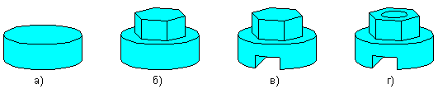
Рисунок 3 Булевы операции над объемными элементами: а) цилиндр;
б) объединение цилиндра и призмы; в) вычитание призмы; г)вычитание цилиндра

Для задания формы объемных элементов выполняется такое перемещение плоской фигуры в пространстве, след от которого определяет форму элемента (например, поворот дуги окружности вокруг оси образует сферу или тор, смещение многоугольника – призму, и т.д.).
Плоская фигура, на основе которой образуется тело, называется эскизом, а формообразующее перемещение эскиза – операцией.
Эскиз может располагаться в одной из ортогональных плоскостей координат, на плоской грани существующего тела или во вспомогательной плоскости, положение которой задано пользователем.
Эскиз может содержать текст. По окончании создания эскиза все тексты в нем преобразуются в один или несколько контуров, состоящих из кривых NURBS (неpегуляpный paционaльный В-сплaйн).
В эскиз можно перенести изображение из ранее подготовленного в чертеже или фрагмента. Это позволяет при создании трехмерной модели опираться на существующую чертежно-конструкторскую документацию.
Грань – гладкая поверхность детали.
Ребро – линия, разделяющая две смежные грани.
Вершина – точка на конце ребра.
Тело детали – замкнутая и непрерывная область пространства, ограниченная гранями и заполненная однородным материалом из которого изготовлена деталь.
Дополнительные элементы модели: начало координат, плоскости и оси
Проектирование новой детали начинается с создания основания путем вставки в файл готовой модели детали или выполнения операции над эскизом (или несколькими эскизами).

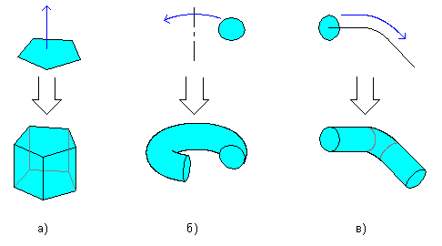
Рисунок 4 - Образование объемных элементов:
а) призмы, б) тора, в) кинематического элемента

При этом доступны следующие типы операций:
1. Вращение эскиза вокруг оси, лежащей в плоскости эскиза, (рис. 5).

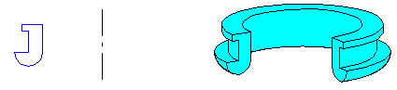
Рисунок 5 - Эскиз и элемент, образованный операцией вращения

2. Выдавливание эскиза в направлении, перпендикулярном плоскости эскиза, (рис. 6).
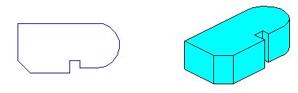
Рисунок 6 - Эскиз и элемент, образованный операцией выдавливания

3. Кинематическая операция – перемещение эскиза вдоль указанной направляющей, (рис.7).
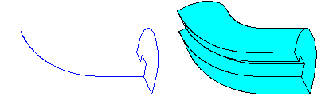
Рисунок 7 - Эскизы и элемент, образованный кинематической операцией
4. Построение тела по нескольким сечениям-эскизам (рис. 8).
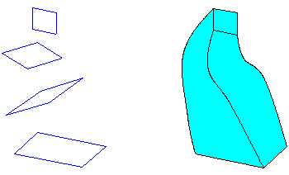
Рисунок 8 - Эскизы и элемент, образованный операцией по сечениям

Каждая операция имеет дополнительные опции, позволяющие варьировать правила построения тела.
После создания основания детали производится "приклеивание" или "вырезание" дополнительных объемов. Каждый из них представляет собой элемент, образованный при помощи перечисленных выше операций над эскизами. При выборе типа операции нужно сразу указать, будет создаваемый элемент вычитаться из основного объема или добавляться к нему. Примерами вычитания объема из детали могут быть различные отверстия, проточки, канавки, а примерами добавления объема – бобышки, выступы, ребра.
Создание основания детали
Построение трехмерной модели детали начинается с создания основания – ее первого формообразующего элемента. Основание есть у любой детали; оно всегда одно.
В качестве основания можно использовать любой из четырех типов формообразующих элементов – элемент выдавливания, элемент вращения, кинематический элемент и элемент по сечениям.
Чаще всего в качестве основания используют самый крупный из этих элементов. Если в составе детали есть несколько сопоставимых по размерам элементов, в качестве основания выбирают тот из них, к которому потребуется непосредственно добавлять (вырезать) наибольшее количество дополнительных объемов.
Как правило, эскиз представляет собой сечение объемного элемента. Реже эскиз является траекторией перемещения другого эскиза - сечения. Для создания объемного элемента подходит не любое изображение в эскизе, оно должно подчиняться следующим правилам.
- контуры в эскизе не пересекаются и не имеют общих точек.
- контур в эскизе изображается стилем линии "Основная"(допускается наличие осевой линии);
- в эскизе может быть один или несколько контуров;
- если контур один, то он может быть разомкнутым или замкнутым;
- если контуров несколько, все они должны быть замкнуты;
- если контуров несколько, один из них должен быть наружным, а другие – вложенными в него;
- допускается один уровень вложенности контуров.
Эскиз может быть построен на плоскости (в том числе на любой плоской грани тела). Для выполнения некоторых операций (например, создания массива по окружности) требуется указание оси (осью может служить и прямолинейное ребро тела).
Если существующих в модели граней, ребер и плоскостей проекций недостаточно для построений, могут создаваться вспомогательные плоскости и оси, задав их положение одним из предусмотренных системой проектирования способов.
Применение вспомогательных конструктивных элементов значительно расширяет возможности построения модели.
Ассоциативное изображение модели формируется в обычном чертеже. В нем создаются выбранные пользователем ассоциативные виды трехмерной модели (детали или
сборки):
- стандартный вид (спереди, сзади, сверху, снизу, справа, слева);
- проекционный вид (вид по направлению, указанному относительно другого вида);
- вид по стрелке;
- разрез/сечение (простой, ступенчатый, ломаный);
- местный вид;
- местный разрез;
- выносной элемент.
Стандартные и проекционные виды автоматически строятся в проекционной связи (пользователь может разрушить эту связь в любой момент работы с документом). Формирование чертежа производится путем последовательного добавления необходимых проекций или разрезов. Первоначально создается произвольный вид с указанной пользователем модели, при этом задается ориентация модели, наиболее подходящая для главного вида. Далее по этому и следующим видам создаются проекции и разрезы. При необходимости в чертеж могут быть добавлены выносные элементы; изображение любого вида может быть усечено (таким образом формируется местный вид и вид с разрывом). При создании чертежей простых моделей можно воспользоваться командой «Стандартные виды», позволяющей сразу получить необходимый набор проекций.
Все виды связаны с моделью: изменения в модели приводят к изменению изображения в ассоциативном виде.
При создании разреза/сечения имеется возможность назначить "не разрезаемые" компоненты изделия (детали или сборки).
При создании любого вида имеется возможность указать, какие компоненты изделия не требуется в нем отображать.
Имеется возможность синхронизировать данные в основной надписи чертежа (обозначение, наименование, массу) с данными из файла модели.
По разработанной модели сборки можно автоматически получить ее спецификацию. Полученная спецификация имеет ассоциативную связь как со сборочной моделью, так и со сборочным чертежом (в частности, из трехмерной модели в спецификацию передаются обозначения, наименования и количество компонентов).
Чертежу, содержащему ассоциативные виды трехмерной модели, автоматически присваиваются атрибуты, в которых содержатся сведения о массе и материале модели. Если чертеж содержит изображения нескольких моделей, в его атрибуты заносятся сведения о той модели, данные о которой отображаются в основной надписи этого чертежа. При синхронизации данных в основной надписи чертежа с данными из файла модели происходит обновление содержимого этих атрибутов.
Основное отличие обычного чертежа от параметрического со стоит в следующем.
1. Обычный чертеж содержит лишь информацию о составляющих его объектах. Например, для каждого отрезка в файле чертежа хранятся его параметры: координаты начальной и конечной точек. Даже если два отрезка имеют общую точку, введенную с использованием привязки, информация о координатах этой точки хранится для каждого отрезка совершенно независимо. В результате перемещения одного из отрезков их общая точка будет потеряна.
2. Параметрический чертеж, кроме данных об объектах, содержит информацию о связях между объектами и о наложенных на объекты ограничениях.
Под связями понимаются зависимости между параметрами объектов. Например, одной из наиболее распространенных видов связи является совпадение точек. Если два отрезка имеют такую связь, то система автоматически поддерживает непрерывное равенство координат этой точки для обоих отрезков. В результате можно как угодно перемещать любой из отрезков, но не удастся разорвать их в точке связи.
Под ограничениями понимается зависимость между параметрами отдельного объекта или равенство параметра константе. Например, если на отрезок наложено ограничение «вертикаль», то система автоматически будет обеспечивать непрерывное равенство координат его конечных точек по оси Х. Такой отрезок можно как угодно перемещать, удлинять или укорачивать, но не удастся его наклонить.
При наложении на объекты чертежа связей и ограничений постепенно формируется параметрическая модель — устойчивый комплекс объектов, элементы которого непрерывно выполняют заданные параметрические зависимости. Такая модель может динамически менять свою форму без нарушения связей между элементами.
По умолчанию параметризация выключена и КОМПАС—ЗD работает в обычном режиме. Чтобы создать параметрический чертеж, следует включить и настроить параметризацию.
При использовании параметрического режима следует учитывать следующие рекомендации.
1. Параметрический режим целесообразно использовать для создания изображений деталей средней сложности и простых сборок. Создание параметрических чертежей действительно сложных объектов лучше возложить на специализированные программы. Только они могут обеспечить формирование полностью определенного закона изменения параметрической модели, полноценный диалог и средства контроля.
2. Начинать параметрические построения следует с простых типовых деталей, которые с небольшими изменениями наиболее часто используются в различных изделиях. На любом предприятии можно найти большое количество таких деталей: валы, оси, рычаги, кронштейны, втулки, крышки и т. п. При разработке чертежей на их вычерчивание тратится значительная доля времени.
3. При создании параметрического чертежа не следует стремиться непременно воспроизвести в нем все фаски, галтели, канавки и другие мелкие элементы. На это может уйти слишком много времени. Важнее получить работоспособную модель в общем виде. Уточнить геометрию модели можно позднее при создании на ее основе конкретного чертежа.
4. В сложных деталях можно выявить отдельные типовые элементы. В таких случаях сле дует использовать частичную параметризацию. Сама деталь будет начерчена в обычном режиме, а типовой элемент можно оформить как параметрическую модель.
5. Не стоит создавать параметрическое изображение детали, которая меняется лишь время от времени. В таких случаях лучше обойтись стандартными средствами редактирования чертежа.
Время, затраченное на построение параметрического чертежа, может значительно превышать время, необходимое на его построение в обычном режиме. Однако эти потери компенсируются позднее, когда в считанные минуты или даже секунды на основе созданной модели вы сможете получить большое количество различных ее вариантов.
Пользователь может сам выбрать, с каким именно представлением чертежа ему удобнее работать - с параметризованным или обычным. При необходимости в одном документе могут сочетаться параметризованные и непараметризованные объекты. Кроме того, можно легко переходить от одного представления геометрии к другому, например, накладывая параметрические ограничения на созданный ранее обычный чертеж.
Создавать параметрические графические объекты возможно либо путем программирования, либо путем интерактивного формирования модели непосредственно при рисовании. В ряде CАD-систем можно чертить изображение с одновременным заданием закона построения, который, однако, потом нельзя изменить в случае ошибки (придется удалить все построение и начать его заново), либо такое изменение сильно затруднено.
Существует и другой подход, когда можно накладывать ограничения (связи) на объекты уже начерченного ранее изображения узла или детали, причем в любом порядке, не придерживаясь какой-либо жесткой последовательности. В этом случае возможно произвольное изменение модели, не приводящее к необходимости повторных построений с самого начала.
Такая технология параметризации (можно назвать ее вариационной), значительно ускоряет проектирование и последующее внесение изменений в документы.
Работая в параметрическом режиме, можно накладывать различные размерные (линейные, угловые, радиальные и диаметральные) и геометрические (параллельность, перпендикулярность, касание, принадлежность точки к кривой, фиксация точки и т.д.) ограничения на объекты модели, а также задавать уравнения и неравенства, определяющие зависимость между параметрами модели.
Ряд ограничений может быть определен без явного ввода числовых значений (например, условие касания двух кривых или условие равенства радиусов). Напротив, такие ограничения, как фиксированный радиус окружности или величина размера выражаются именно числовыми значениями.
Отличие параметрического изображения от обычного состоит в том, что в нем предусмотрены взаимосвязи между объектами. Часть взаимосвязей формируется автоматически при вводе (совпадения точек, положение точки на какой-то геометрической кривой, параллельность, перпендикулярность, симметрия, касания), если пользователь не отключил такую возможность. Совпадения точек и положение точки на кривой параметризуются через выполненную при указании этой точки привязку (глобальную или локальную), а условия параллельности, перпендикулярности и касания - в соответствующих процессах ввода объектов.
Дополнительные взаимосвязи и ограничения можно назначить объектам чертежа в любой момент работы над документом. Команды для назначения подобных связей и ограничений находятся на отдельной инструментальной панели. Соответственно, в любой момент можно и отменить ограничения для одного или нескольких выбранных объектов.
При работе с параметрическими чертежами и фрагментами необходимо учитывать:
1. Чем больше ограничений наложено на объекты модели, тем меньше вероятность сильных разбросов при пересчетах. В качестве вспомогательных ограничений можно применять фиксацию точек, назначение горизонтальности или вертикальности отрезков, простановку дополнительных размеров.
2. Если при редактировании параметрической модели наложенные на нее связи и ограничения допускают несколько вариантов перестроения, будет реализован тот из них, который обеспечивает минимальное изменение параметров. Может оказаться, что этот вариант не соответствует ожиданиям пользователя. Для получения предсказуемых результатов при редактировании рекомендуется при создании параметрической модели наложить связи и ограничения, однозначно определяющие ее топологию.
3. Иногда параметрическая модель впадает в некое "замороженное" состояние. При этом не удается, например, выполнить перемещение точки или объекта либо изменить значение размера, хотя внешне такому редактированию вроде бы ничто не препятствует. В подобной ситуации можно попытаться "встряхнуть" модель, выполнив какое-либо другое перемещение объекта, или изменение размера или наложив и сняв какое-либо ограничение.
4. Рекомендуется не выполнять "резких движений" при редактировании параметрической модели, лучший стиль при работе с ней - постепенность. Например, не следует слишком сильно изменять значение размера (было 5 градусов, а стало 120). Такие значительные изменения лучше выполнять последовательно, за несколько приемов. То же самое можно сказать и о редактировании перетаскиванием точек - не следует сдвигать объект или точку сразу на очень большое расстояние, лучше выполнить такое перемещение за несколько действий.
5. Сопоставить параметр объекта (например, длину отрезка) с переменной можно только через простановку ассоциативного размера, характеризующего этот параметр, и присвоение ему (размеру) имени переменной.
6. Не следует ожидать, что при наложении связей и ограничений будут автоматически возникать параметрические уравнения.
7. Помните, что время обработки параметрической модели существенно зависит от насыщенности чертежа или фрагмента параметризованными объектами.
Никаких специальных действий при вводе объектов выполнять не нужно. Однако следует обязательно учитывать, что совпадения точек объектов параметризуются через выполненные при указании этих точек привязки. При этом не имеет значения, какая привязка действовала - глобальная или локальная. Точка, указанная просто "неподалеку" от другой точки, без выполнения привязки, параметризоваться не будет. Под словом "точка" здесь понимается не точка - геометрический объект, а любая задаваемая характерная точка объекта при его построении (начальная и конечная точки отрезка, центр окружности или эллипса и т.д.). Совпадение точек параметризуется и при перетаскивании характерных точек объектов (тоже через выполненную привязку).
Различные дополнительные взаимосвязи и ограничения можно назначить объектам в любой момент, когда это потребуется. Это могут быть:
1. Горизонтальность и вертикальность
2. Выровнять по горизонтали, по вертикали, совпадение точек, точка на кривой, симметрия.
3. Параллельность, перпендикулярность, коллинеарность.
4. Касание
5. Зафиксировать точку.
6. Равенство радиусов, равенство длин.
7. Зафиксировать размер.
8. Установить значение размера.
Точно так же можно в любой момент можно снять некоторые или все ограничения с селектированного объекта (нескольких объектов).
Другим важным способом задания взаимосвязей между объектами является простановка размеров. При простановке линейных размеров ближайшая геометрическая точка разыскивается автоматически, и включать объектную привязку не обязательно. Признаком параметрического размера является рамка вокруг размерной надписи, отображаемая цветом подсвечивания (по умолчанию - красный).
Важное замечание. При удалении любого параметрического объекта будут автоматически удалены ассоциированные с ним объекты оформления, такие как угловой размер, размер на окружности или дуге, шероховатость, обозначение базы, штриховка.
Вы можете присвоить любому ассоциативному размеру имя переменной (создать связанную переменную). Это имя используется для того, чтобы в аналитической форме задать зависимость значения размера от других параметров, также представленных именами переменных.
Размер, которому присвоено имя переменной, может быть только нефиксированным
Для преобразования обычного чертежа или фрагмента в параметрический нужно выполнить следующие действия.
1. Наложить связи и ограничения, которые можно сформировать в полуавтоматическом режиме. К ним относятся совпадение точек, горизонтальность, вертикальность, параллельность и перпендикулярность.
2. Чтобы сделать размеры, штриховки, обозначения центра, шероховатости и обозначения баз ассоциированными с геометрическими объектами, можно в режиме редактирования каждого из этих объектов указать заново базовые кривые.

В эскизах используемых при создании моделей реализуется вариационная идеология параметризации.
Каждый эскиз, участвующий в образовании трехмерной модели, может быть параметрическим. На его графические объекты могут быть наложены следующие типы параметрических связей и ограничений:
- вертикальность прямых и отрезков;
- горизонтальность прямых и отрезков;
- коллинеарность отрезков (в том числе коллинеарность отрезков, непосредственно принадлежащих эскизу, и проекций ребер детали на плоскость этого эскиза);
- параллельность прямых и отрезков (в том числе параллельность прямых и отрезков, непосредственно принадлежащих эскизу, проекциям ребер детали на плоскость этого эскиза);
- перпендикулярность прямых и отрезков (в том числе параллельность прямых и отрезков, непосредственно принадлежащих эскизу, проекциям ребер детали на плоскость этого эскиза);
- выравнивание характерных точек объектов по вертикали (в том числе выравнивание характерных точек объектов, непосредственно принадлежащих эскизу, по проекциям вершин детали на плоскость этого эскиза);
- выравнивание характерных точек объектов по горизонтали (в том числе выравнивание характерных точек объектов, непосредственно принадлежащих эскизу, по проекциям вершин детали на плоскость этого эскиза);
- зеркальная симметрия графических объектов (в том числе относительно проекции ребра детали на плоскость эскиза);
- равенство радиусов дуг и окружностей;
- равенство длин отрезков (в том числе равенство длин отрезков, непосредственно принадлежащих эскизу, длинам проекций ребер детали на плоскость эскиза);
- касание кривых (в том числе касание кривых, непосредственно принадлежащих эскизу, и проекций ребер детали на плоскость эскиза);
- объединение характерных точек объектов (в том числе объединение характерных точек объектов, непосредственно принадлежащих эскизу, и проекций вершин детали на плоскость этого эскиза);
- принадлежность точки кривой (в том числе принадлежность характерной точки объекта, непосредственно принадлежащего эскизу, проекции ребра детали на плоскость этого эскиза);
- фиксация характерных точек объектов;
- фиксация и редактирование размеров;
- присвоение размеру имени переменной;
- задание аналитических зависимостей (уравнений и неравенств) между переменными;
По умолчанию, обычно при создании эскизов включен параметрический режим. Поэтому многие связи и ограничения накладываются автоматически при выполнении команд построения и осуществлении привязок.
При редактировании любого графического объекта не должны нарушаться существующие в нем параметрические связи и ограничения. Поэтому при редактировании одного объекта другие объекты автоматически перестраиваются так, чтобы соблюдались связи и ограничения. При этом совершенно неважно, в каком порядке создавались объекты, каким способом (автоматически или отдельной командой) накладывались связи и ограничения – любой объект может "потянуть за собой" любые другие объекты, создававшиеся как до, так и после него.
Следует отметить, что любой эскиз можно сделать непараметрическим, разрушив все связи и ограничения (или не формируя их). Система при построении модели запоминает иерархию элементов модели.
Под иерархией понимается порядок подчинения элементов модели друг другу.
Элемент считается подчиненным другому элементу, если для его создания использовались любые части и/или характеристики этого другого элемента.
Например, эскиз построен на грани основания - эскиз подчиняется основанию. В эскизе есть проекции ребер приклеенного формообразующего элемента - эскиз подчиняется этому элементу. Вырезанный формообразующий элемент построен путем операции над эскизом - элемент подчиняется эскизу. При приклеивании формообразующего элемента глубина его выдавливания задавалась до вершины элемента вращения - элемент выдавливания подчиняется элементу вращения. Фаска построена на ребре кинематического элемента - фаска подчиняется кинематическому элементу. Вспомогательная ось проведена через вершины формообразующих элементов - ось подчиняется этим элементам. Вспомогательная плоскость проведена через ось перпендикулярно грани формообразующего элемента - плоскость подчиняется оси и формообразующему элементу. И так далее.
В иерархии КОМПАС-3D существует два типа отношений между элементами. Если элемент подчинен другому элементу, он называется производным по отношению к подчиняющему элементу. Если элементу подчинен другой элемент, то подчиняющий элемент называется исходным по отношению к подчиненному.
Плоскости проекций, существующие в модели детали сразу после ее создания, всегда являются исходными элементами (только опираясь на них, можно построить первый эскиз и другие элементы модели) и никогда не являются производными элементами (их параметры не зависят от других элементов).
Последний в дереве построений элемент никогда не является исходным (т.к. после него не строились элементы, которые могли бы на нем основываться).
Все остальные элементы могут быть как исходными, так и производными. Один и тот же элемент может быть производным и исходным для разных элементов. Например, отверстие является производным элементом собственного эскиза и исходным элементом для фаски, построенной на ребре этого отверстия.
Элемент всегда является производным от одного или нескольких элементов, находящихся выше него в дереве построения, и может являться исходным для одного или нескольких элементов, находящихся ниже его в Дереве построения.
Однако это правило не определяет однозначно отношения конкретных элементов, и по положению элементов в дереве невозможно судить о том, какие из них являются исходными и/или производными по отношению к данному элементу.
Эскиз всегда имеет один исходный элемент – плоскость или формообразующий элемент, на грани которого построен этот эскиз. Остальные объекты могут иметь несколько исходных элементов.
Иерархию элемента требуется знать, как правило, для того, чтобы установить, изменение (редактирование или удаление) каких элементов может прямо или косвенно повлиять на данный элемент, и на какие элементы может повлиять изменение данного элемента.
Благодаря тому, что иерархическая структура трехмерных элементов постоянно хранится в файле модели, возможно осуществление иерархической параметризации модели.
При иерархической параметризации (как и при вариационной) постоянно сохраняются существующие в модели связи между ее элементами.
К связям между элементами трехмерной модели, построенной например в КОМПАС-3D, относятся
- принадлежность эскиза плоскости или плоской грани;
- тип формообразующего элемента, построенного на основе эскиза;
- существование в эскизе проекции ребра (вершины) формообразующего элемента;
- связь вспомогательной оси или плоскости с опорными (базовыми) элементами, использовавшимися для ее построения;
- автоматическое определение глубины выдавливания формообразующего элемента (через все или до указанной вершины);
- соответствие всех параметров элементов массива (по сетке, вдоль кривой) и зеркальных копий параметрам исходных элементов;
- принадлежность круглого отверстия грани;
- участие определенных ребер в образовании фаски или скругления;
- отсечение части детали плоскостью или профильной поверхностью;
- участие определенных граней в образовании тонкостенной оболочки;
- ориентация ребра жесткости относительно плоскости эскиза этого ребра (ортогонально или параллельно);
- участие определенных граней в образовании уклона.
Все эти связи (вернее, те из них, которые существуют в модели) сохраняются при любом перестроении модели.
Любой элемент участвует в параметрических связях со своими исходными и производными элементами. Причем перечисленные выше связи обладают следующим свойством: при изменении исходного элемента меняется производный, производный элемент можно изменить путем редактирования исходного элемента и собственных, независимых параметров этого производного элемента.
Таким образом, при иерархической параметризации (в отличие от вариационной) имеет большое значение порядок создания объектов, точнее, порядок их подчинения - иерархия. Редактирование элемента вызывает перестроение только производных элементов.
Иерархические параметрические связи между элементами модели являются неотъемлемой частью этой модели. Вы не можете отказаться от формирования этих связей или удалить их (в отличие от параметрических связей графических объектов в эскизе). Связи автоматически возникают по мере выполнения команд создания элементов модели и существуют, пока эти элементы не будут удалены или отредактированы. Например, при создании эскиза на грани формообразующего элемента возникает соответствующая иерархическая связь. В результате этот эскиз при любых изменениях модели будет оставаться на "своей" грани (до тех пор, пока его не удалят или не перенесут на другую грань).
Сопряжение - это параметрическая связь между компонентами сборки, формируемая путем задания взаимного положения их элементов (например, после установления двух граней разных компонентов параллельно друг другу сами эти компоненты оказываются сопряженными; после расположения на одной оси двух отверстий разных компонентов эти компоненты оказываются сопряженными и т.д.). В сопряжениях могут участвовать грани, ребра, вершины, графические объекты в эскизах, а также вспомогательные элементы разных компонентов.
Сопряжение компонентов сборки является одним из проявлений вариационной параметризации модели. Пользователь сам решает, на какие компоненты и в каком порядке накладывать сопряжения. Любое сопряжение можно удалить или отредактировать.
В системах проектирования, например КОМПАС-3D, можно задать сопряжения следующих типов:
- совпадение элементов;
- параллельность элементов;
- перпендикулярность элементов;
- расположение элементов под заданным углом;
- расположение элементов на заданном расстоянии;
- касание элементов;
- соосность элементов.
При наложении сопряжений на компоненты сборки следует иметь в виду следующие обстоятельства.
1. Компоненты, элементы которых сопрягаются, автоматически перемещаются так, чтобы выполнялось условие сопряжения. Поэтому в сопряжении не могут участвовать элементы, принадлежащие одному и тому же компоненту либо сборке в целом. Например, нельзя установить совпадение двух осей, являющихся элементами сборки, даже если они проходят через ребра или вершины разных деталей.
2. По этой же причине нельзя создать связь между двумя зафиксированными компонентами сборки. Напомним, что компонент можно зафиксировать при помощи соответствующего переключателя при настройке его свойств.
3. Относительное перемещение сопряженных компонентов ограничивается. Например, если на два компонента наложено сопряжение Под углом , то при повороте одного из них второй повернется так, чтобы угол между указанными элементами этих компонентов не изменился.
4. На компонент, который уже участвует в одном или нескольких сопряжениях, можно наложить только такое сопряжение, которое не будет противоречить наложенным ранее.
5. Если из двух сопряженных компонентов один зафиксирован, то подвижность второго компонента (а следовательно, и возможность его сопряжения) ограничивается больше, чем если бы он был сопряжен со "свободным" компонентом.
Сопряжения, как правило, существуют в любой сборке, так как другими способами (например, перемещением компонентов мышью, использованием привязок при вставке и др.) трудно расположить компоненты сборки требуемым образом, а при редактировании несопряженных компонентов их взаимное положение легко нарушается. Например, два компонента сборки были каким-либо образом установлены так, чтобы две их грани совпадали. После изменения глубины выдавливания элемента, принадлежащего одному из компонентов, грань, с которой совпадала грань другого компонента, была перемещена. В том случае, если совпадение граней было установлено «вручную», их взаимное положение будет нарушено. Компонент, который не редактировался, останется на своем месте, и его снова придется устанавливать в нужное положение. Если же совпадение граней было достигнуто путем наложения на компоненты сопряжения Совпадение, то после редактирования одного из сопряженных компонентов и перестроения сборки произойдет такое перемещение второго компонента, чтобы условие сопряжения не нарушалось, т. е. так, чтобы грани, участвующие в сопряжении Совпадение, по-прежнему располагались в одной плоскости.
В сборке, "собранной" с использованием сопряжений, рекомендуется фиксировать хотя бы один компонент. Он будет играть роль "неподвижного звена" в цепочке сопряженных компонентов. С ним будут прямо или опосредованно сопрягаться остальные компоненты.
По умолчанию фиксируется первый компонент, вставленный в сборку из файла.
Если ни один из сопряженных компонентов не зафиксирован, то перемещение любого из них или наложение на него очередного сопряжения может привести к нежелательному перемещению остальных компонентов, хотя условия сопряжений по-прежнему будут выполняться.
Существует возможность задания в модели переменных, управляющих ее размерами и топологией. Можно также вводить выражения, связывающие эти переменные между собой.
Часто в сборки приходится вставлять типовые модели, отличающиеся лишь значениями своих параметров. Обычно это несложные детали типа втулок, колец и т.п. Вы можете не создавать множество файлов таких моделей, имеющих различные комбинации значений параметров, а построить одну параметрическую модель и при вставке в разные сборки изменять ее параметры. Такие модели могут храниться как в библиотеках моделей, так и на диске. Редактирование параметров вставленной модели осуществляется путем изменения значений переменных модели. Переменные формируются в модели при ее создании. Чтобы переменные модели были доступны для редактирования при вставке ее из библиотеки, они должны быть внешними.
Кроме того, существование в модели переменных позволяет изменить ее размеры и топологию, не прибегая к прямому редактированию элементов или изменению их свойств.
В трехмерных моделях могут использоваться переменные, соответствующие размерам в эскизах элементов, а также переменные, соответствующие параметрам элементов.
Общая схема работы с переменными и уравнениями в документе-модели следующая.
1. Первоначальный перечень переменных и параметров модели формируется автоматически: в него заносятся все внешние переменные существующих в модели эскизов и параметры созданных в модели операций. В список переменных сборки также включаются внешние переменные вставленных в нее деталей.
2. Переменным и параметрам, которые будут входить в систему уравнений, определяющую размеры и топологию модели, пользователь присваивает псевдонимы - имена, под которыми переменные и параметры будут участвовать в уравнениях. Переменная (параметр), имеющая псевдоним, становится переменной модели.
3. Используя переменные модели, пользователь вводит выражения для вычисления значений других переменных и параметров.
При создании параметрических моделей и во время работы с ними рекомендуется учитывать следующие обстоятельства.
1. Разные параметры элементов имеют разные диапазоны значений. Например, значение переменой, поставленной в соответствие параметру «угол» (этот параметр имеют элементы вращения, выдавливания и другие) не может быть меньше нуля и больше трехсот шестидесяти. Иногда случается так, что параметрам, диапазоны значений которых различны, ставится в соответствие одна и та же переменная (т.е. для них задаются одни и те же имена переменных). Впоследствии этой переменной может быть присвоено значение, выходящее за пределы диапазона, установленного для одного из параметров. В этом случае в модели возникает ошибка, устранить которую можно изменив значение переменной, либо присвоив параметрам переменные с разными именами.
2. Если в эскизе имеется несколько переменных, то желательно, чтобы внешними (следовательно, доступными в модели) были лишь независимые переменные. Если же разрешить одновременное изменение значений зависимой и независимой переменных, то уравнение или неравенство, в котором участвуют обе эти переменные, не будет иметь однозначного решения. В этом случае "поведение" модели практически непредсказуемо.
Внешние переменные деталей, вставленных в сборку, доступны для изменения в этой сборке (в окне работы с переменными и уравнениями они отображаются на уровне вставленной детали). Благодаря этому в сборке можно изменять размеры и топологию вставленных деталей, не открывая файлов самих деталей.
При изменении значений переменных детали, вставленной в сборку, файл-источник детали остается прежним. Сделанное изменение отражается только на внешнем виде вставки.
В одну и ту же сборку можно вставить несколько одинаковых деталей, задав их переменным различные значения.
Переменным вставленных деталей можно присвоить псевдонимы. Используя появившиеся при этом переменные сборки, можно задать выражения, связывающие переменные деталей между собой и/или с параметрами сборки.

ЛЕКЦИЯ №3
СИСТЕМЫ ТРЕХМЕРНОГО ТВЕРДОТЕЛЬНОГО МОДЕЛИРОВАНИЯ,
КОНСТРУИРОВАНИЯ И ЧЕРЧЕНИЯ
Требования и возможности систем трехмерного твердотельного моделирования, конструирования и черчения рассмотрим на примере системы КОМПАС-3D.
Система КОМПАС-3D позволяет реализовать классический процесс трехмерного параметрического проектирования - от идеи к ассоциативной объемной модели, от модели к конструкторской документации.
Основные компоненты КОМПАС-3D - собственно система трехмерного твердотельного моделирования, чертежно-графический редактор и модуль проектирования спецификаций.
Функционируя в составе корпоративных комплексов CAD/CAM/CAE/PDM, решающих задачи оптимизации конструкторско-технологической подготовки производства, КОМПАС-3D взаимодействует с системой ведения электронного архива и управления данными ЛОЦМАН:PLM (или с другими PDM-системами, применяемыми заказчиком) и едиными базами данных (корпоративными справочниками).
Система КОМПАС-3D предназначена для создания трехмерных ассоциативных моделей отдельных деталей и сборочных единиц, содержащих как оригинальные, так и стандартизованные конструктивные элементы. Параметрическая технология позволяет быстро получать модели типовых изделий на основе однажды спроектированного прототипа.
Основная задача, решаемая системой - моделирование изделий с целью существенного сокращения периода проектирования и скорейшего их запуска в производство. Эти цели достигаются благодаря следующим возможностям
- быстрого получения конструкторской и технологической документации, необходимой для выпуска изделий (сборочных чертежей, спецификаций, деталировок и т.д.);
- передачи геометрии изделий в расчетные пакеты;
- передачи геометрии в пакеты разработки управляющих программ для оборудования с ЧПУ;
- создания дополнительных изображений изделий (например, для составления каталогов, создания иллюстраций к технической документации и т.д.).
Моделирование изделий в КОМПАС-3D можно вести различными способами: "снизу вверх" (используя готовые компоненты), "сверху вниз" (проектируя компоненты в контексте конструкции), опираясь на компоновочный эскиз (например, кинематическую схему) либо смешанным способом. Такая идеология обеспечивает получение легко модифицируемых ассоциативных моделей.
Система обладает мощным функционалом для работы над проектами, включающими несколько тысяч подсборок, деталей и стандартных изделий. Она поддерживает все возможности трехмерного твердотельного моделирования, ставшие стандартом для 3D САПР среднего уровня:
- булевы операции над типовыми формообразующими элементами;
- ассоциативное задание параметров элементов;
- построение вспомогательных прямых и плоскостей, эскизов, пространственных кривых (ломаных, сплайнов, различных спиралей);
- создание конструктивных элементов - фасок, скруглений, отверстий, ребер жесткости, тонкостенных оболочек;
- специальные возможности, облегчающие построение литейных форм - литейные уклоны, линии разъема, полости по форме детали (в том числе с заданием усадки);
- создание любых массивов формообразующих элементов и компонентов сборок;
- вставка в модель стандартных изделий из библиотеки, формирование пользовательских библиотек моделей;
- моделирование компонентов в контексте сборки, взаимное определение деталей в составе сборки;
- наложение сопряжений на компоненты сборки (при этом возможность автоматического наложения сопряжений существенно повышает скорость создания сборки);
- обнаружение взаимопроникновения деталей;
- возможность гибкого редактирования деталей и сборок;
- переопределение параметров любого элемента на любом этапе проектирования, вызывающее перестроение всей модели.
Средства импорта/экспорта моделей (КОМПАС-3D поддерживает форматы IGES, SAT, XT, STEP, VRML) обеспечивают функционирование комплексов, содержащих различные CAD/CAM/CAE системы.
Чертежный редактор КОМПАС-ГРАФИК предоставляет широчайшие возможности автоматизации проектно-конструкторских работ в различных отраслях промышленности. Он успешно используется в машиностроительном проектировании, при проектно-строительных работах, составлении различных планов и схем.
КОМПАС-ГРАФИК может использоваться как полностью интегрированный в КОМПАС-3D модуль работы с чертежами и эскизами, так и в качестве самостоятельного продукта, полностью закрывающего задачи 2D проектирования и выпуска документации.
Система изначально ориентирована на полную поддержку стандартов ЕСКД. При этом она обладает возможностью гибкой настройки на стандарты предприятия.
Средства импорта/экспорта графических документов (КОМПАС-ГРАФИК поддерживает форматы DXF, DWG, IGES) позволяют организовать обмен данными со смежниками и заказчиками, использующими любые чертежно-графические системы.
Этот пакет обеспечивает:
- многодокументный режим работы с чертежами;
- разнообразные способы и режимы построения графических примитивов (в том числе ортогональное черчение, привязка к сетке и т.д.);
- мощные средства создания параметрических моделей для часто применяемых типовых деталей или сборочных единиц;
- создание библиотек типовых фрагментов без какого-либо программирования;
- любые стили линий, штриховок, текстов;
- многочисленные способы простановки размеров и технологических обозначений;
- автоподбор допусков и отклонений;
- быстрый доступ к типовым текстам и обозначениям;
- встроенный текстовый редактор;
- встроенный табличный редактор.
КОМПАС-ГРАФИК автоматически генерирует ассоциативные виды трехмерных моделей (в том числе разрезы, сечения, местные виды, виды по стрелке). Все они ассоциированы с моделью: изменения в модели приводят к изменению изображения на чертеже.
Стандартные виды автоматически строятся в проекционной связи.
Данные в основной надписи чертежа (обозначение, наименование, масса) синхронизируются с данными из трехмерной модели.

Формирование спецификаций.
Система проектирования спецификаций позволяет выпускать разнообразные спецификации, ведомости и прочие табличные документы.
Спецификация может быть ассоциативно связана со сборочным чертежом (одним или несколькими его листами) и трехмерной моделью сборки.
Возможна автоматическая передача данных из чертежа или модели в спецификацию или из спецификации в подключенные к ней документы. Из спецификации в чертеж передаются номера позиций компонентов сборки (стандартных изделий, деталей и т.д.). Из сборочного чертежа в спецификацию передаются номера зон, в которых расположено изображение соответствующих компонентов сборки. Из моделей деталей и сборочных единиц в спецификацию передаются наименование, обозначение, масса и другие данные.
Если в сборочный чертеж вставлены изображения стандартных элементов из прикладных библиотек, то информация о них передается в спецификацию.
Система проектирования спецификаций поддерживает заполнение разделов и подразделов и стандартную сортировку строк внутри них. Правила сортировки строк по умолчанию соответствуют стандарту; при необходимости они могут быть изменены пользователем.
Параметры и настройки, в особенности применение пользовательских бланков, позволяют создавать не только спецификации в соответствии с ГОСТ. Механизмы модуля разработки спецификаций подходят для работы с различными ведомостями, перечнями, каталогами и списками: их строки можно нумеровать, сортировать, связывать с документами и графическими объектами и т.д. Комбинируя различные настройки спецификации, можно создавать ведомости спецификаций, ведомости ссылочных документов, ведомости покупных изделий, таблицы соединений, листы регистрации изменений и прочие документы.
К функциям импорта данных из большинства форматов относятся:
- чтение графических файлов форматов DXF, DWG и IGES;
- чтение файлов трехмерных моделей форматов IGES, SAT, XT, STEP;
- запись файлов трехмерных моделей форматов IGES, SAT, XT, STEP, VRML и STL;
- запись данных спецификации в форматы DBF и Microsoft Excel;
- запись документов КОМПАС в различные растровые форматы (TIFF, GIF, JPEG, BMP, PNG, TGA);
- чтение и запись текстовых файлов форматов ASCII (DOS), ANSI (Windows); чтение текстовых файлов формата RTF.
Библиотеки. К пакету может подключаться до 40 библиотек.
Существует огромное количество деталей и узлов, подобных по форме и отличающихся лишь своими параметрами-размерами.
При работе с КОМПАС-3D можно сохранять созданные изображения и модели в файлах, а затем вставлять их в новые документы. Однако это не всегда удобно, так как каждый раз после вставки фрагмента или модели приходится редактировать объект для получения необходимых размеров.
Для упрощения и ускорения разработки чертежей и сборок, содержащих типовые и стандартизованные детали (крепеж, пружины, подшипники, резьбовые отверстия, канавки, элементы электросхем, строительные конструкции и т.п.) очень удобно применять готовые параметрические библиотеки.
Библиотека - это приложение, созданное для расширения стандартных возможностей КОМПАС-3D и работающее в его среде. Типичными примерами приложений являются поставляемая вместе с системой библиотека KOMPAS.RTW (она содержит команды построения изображений часто встречающихся геометрических фигур, гладких и резьбовых отверстий и т.д.), а также такие продукты семейства КОМПАС, как библиотека стандартных машиностроительных элементов и библиотека крепежа, значительно ускоряющие проектирование сборочных моделей и оформление сборочных чертежей.
Прикладная библиотека может быть создана в одной из стандартных сред программирования для Windows (Borland C++, Microsoft Visual C++, Borland Pascal и т.д.) с использованием функций специального комплекта разработки приложений КОМПАС-МАСТЕР 5. По своей архитектуре библиотека является стандартным динамически подключаемым модулем (DLL) Windows. По умолчанию файлы библиотек имеют расширения *.DLL или *.RTW.
В прикладных библиотеках через языковые средства могут использоваться все возможности КОМПАС-3D, предоставляемые при интерактивной работе (создание и редактирование объектов, работа с моделью документа, открытие и сохранение чертежей и фрагментов и т.д.)
Следует отметить, что возможности использования библиотек отнюдь не ограничиваются простым вводом в чертеж параметризованных стандартных элементов. Библиотека может представлять из себя сложную, ориентированную на конкретную задачу подсистему автоматизированного проектирования, которая после выполнения проектных расчетов формирует готовые конструкторские документы или их комплекты. Можно сказать, что в виде прикладных библиотек вполне реально разрабатывать целые СAПP объектов определенного клaссa.
КОМПАС-3D не накладывает никаких ограничений на размер и сложность функций библиотек, а скорость исполнения библиотечных функций зависит в основном от характеристик компьютера (объем оперативной памяти, скорость доступа к жесткому диску и т.д.).
КОМПАС-3D поддерживает одновременную работу с несколькими подключенными библиотеками. Режимы работы с библиотекой могут быть различными (окно, диалог, меню или панель).
После подключения библиотеки к системе пользователь выбирает нужную функцию из ее каталога и запускает на исполнение.

Конструкторская библиотека.
Библиотека содержит более 200 параметрических изображений различных типовых машиностроительных элементов - болтов, винтов, гаек, заклепок и другого крепежа, подшипников, профилей, конструктивных мест, элементов соединений трубопроводов, манжет и т.д.
Предусмотрена возможность создания и вставки в графический документ произвольного пакета стандартных крепежных изделий (например, шпилька-шайба-гайка-гайка). При вставке изображения пакета в чертеж длина стержня крепежного элемента подбирается автоматически из стандартного ряда. Возможна также отрисовка отверстий под крепеж. Библиотека содержит готовые наборы крепежных изделий; возможно сохранение созданных пользователем наборов.

Библиотека канавок для КОМПАС-3D.
Библиотека предназначена для построения на наружных и внутренних цилиндрических поверхностях трехмерных твердотельных моделей КОМПАС-3D канавок следующих типов:
- канавка трапециевидная;
- канавка сферическая;
- канавка для уплотнительных колец (ГОСТ 9833-73);
- канавка для выхода резьбы (ГОСТ 10549-80);
- канавка для выхода шлифовального круга (ГОСТ 8820-69);
- канавка для выхода долбяка (ГОСТ 14775-81);
- проточка для запорных колец (МН 470-61).
- канавка прямоугольная;

Библиотека стандартных крепежных элементов для КОМПАС-3D.
Библиотека содержит трехмерные параметрические модели стандартных крепежных элементов: болтов, винтов, гаек, шайб, шпилек, предназначенные для вставки в модели сборок КОМПАС-3D.
Вставленные в сборку библиотечные элементы легко редактируются, причем у большинства элементов можно изменить не только основные параметры (такие, как длина, диаметр и т.п.), но и номер стандарта. Например, винт с полукруглой головкой можно легко заменить винтом с цилиндрической головкой, не удаляя исходный элемент и не меняя точку привязки.
Библиотека охватывает более шестидесяти ГОСТов.

Библиотека редукторов
Библиотека редукторов предназначена для работы инженеров-конструкторов, занимающихся проектированием электромеханических приводов различного назначения.
Библиотека содержит изображения и технические характеристики серийно выпускаемых редукторов общего и специального назначения, а также сведения о производителях и поставщиках.
В библиотеке указаны следующие технические характеристики редукторов:
- варианты передаточных отношений,
- номинальный крутящий момент на выходном валу в непрерывном режиме работы,
- номинальные радиальные нагрузки на входном и выходном валах,
- КПД,
- масса редуктора,
- варианты климатических исполнений.
Кроме того, указаны значения номинальных моментов и нагрузок при тяжелых, средних, легких условиях работы, а также приведены параметры (размеры, конусность, число и модуль зубьев) входных и выходных валов редукторов в различных вариантах.
В Библиотеке также можно найти сведения о вариантах сборки редукторов, подобрать редуктор по заданным параметрам (тип, передаточное отношение, номинальный момент).
После подбора необходимого редуктора пользователь может автоматически получить его изображение на чертеже и передать соответствующую информацию в спецификацию.
Все сведения о редукторах соответствуют данным официальных каталогов предприятий-изготовителей и фирм-поставщиков (сведения о них также имеются в библиотеке).

Библиотека электродвигателей
Библиотека ориентирована на применение конструкторами, занимающимися разработкой электромеханических приводов различного назначения.
Библиотека содержит сведения об асинхронных электродвигателях переменного и постоянного тока и имеет 6 разделов:
- асинхронные трехфазные двигатели переменного общего назначения;
- асинхронные трехфазные двигатели переменного тока взрывозащищенные;
- асинхронные однофазные двигатели переменного тока;
- промышленные двигатели постоянного тока с независимым возбуждением;
- шаговые двигатели различного применения;
- универсальные коллекторные двигатели;
Для каждой марки двигателя в Библиотеке имеются данные о:
- мощности;
- синхронной частоте вращения вала;
- реальной частоте вращения с учетом скольжения;
- коэффициенте полезного действия;
- массе;
- диаметре выходного конца вала.
Для многих двигателей также приведены данные о моменте инерции вала и о документе на поставку. Кроме того, представлены сведения об исполнениях по степеням защиты, по способу охлаждения, по номинальным режимам работы, по соотношениям вращающих моментов на валу и о климатических исполнениях. В Библиотеке приводятся краткие данные о предприятии-разработчике и производителях конкретных моделей электродвигателей.
Библиотека снабжена системой поиска двигателей в базе данных.
После выбора в базе необходимой марки и типоразмера двигателя пользователь может автоматически получить его изображение на чертеже и передать соответствующую информацию в спецификацию. Изображение двигателя полностью соответствует габаритным и присоединительным размерам изделия, приводимым в каталогах фирм-производителей.
Специальный модуль библиотеки — "Мастер подбора электродвигателя" — предназначен для укрупненного расчета параметров привода и выбора на их основе конкретной модели электродвигателя.

САПР Фрез
Система автоматизированного проектирования фрез предназначена для использования конструкторами-инструментальщиками, проектирующими режущий инструмент.
Основные задачи, которые решает САПР Фрез:
- проектирование червячных фрез;
- создание текстовой и графической документации для изготовления разработанных фрез;
- моделирование прямой и обратной задач процесса обката (профиль фрезы — деталь, деталь — профиль фрезы).
Червячные фрезы проектируются для следующих типов деталей:
- зубчатые колеса ГОСТ 1643-81 — фреза ГОСТ 9324-80;
- шлицевые валы ГОСТ 1139-80 — фреза ГОСТ 8027-86;
- звездочки — фреза ГОСТ 15127-83;
- нестандартные детали (острошлицевые валы и др.).
КОМПАС-SHAFT 2D.
Библиотека КОМПАС-SHAFT 2D V6 предназначена для параметрического проектирования:
- валов и втулок;
- цилиндрических и конических шестерен;
- червячных колес и червяков;
- шкивов ременных передач;
- звездочек цепных передач.
КОМПАС-SHAFT 2D V6 обеспечивает построение шлицевых, резьбовых и шпоночных участков на ступенях моделей. С помощью библиотеки могут быть созданы и другие конструктивные элементы модели - канавки, проточки, пазы, лыски и т.д. Сложность моделей и количество ступеней не ограничиваются.
Параметрические модели сохраняются непосредственно в чертеже и доступны для последующего редактирования средствами КОМПАС-SHAFT 2D V6. При создании и редактировании может быть изменен как порядок ступеней модели (Drag&Drop), так и любой параметр ступени либо выполнено удаление ступени.
Библиотека включает в себя модуль расчетов механических передач КОМПАС-GEARS (геометрические и прочностные расчеты цилиндрических и конических зубчатых, цепных, червячных и ременных передач).
По результатам расчетов элементов механических передач могут быть автоматически созданы таблицы параметров зубчатых колес и выносные элементы с профилями зубьев. При изменении расчетных параметров передач таблицы и выносные элементы автоматически переформировываются.
Для ряда элементов модели можно выполнить автоматическую простановку их размеров в чертеже.
Библиотека может работать с КОМПАС-3D, генерируя 3D-модели по построенному в КОМПАС-SHAFT 2D V6 изображению.
В настоящей версии реализована возможность построения трехмерных твердотельных моделей втулок, валов, шестерен цилиндрической передачи с прямыми зубьями, шкивов и звездочек по плоской модели КОМПАС-SHAFT 2D V6.
Работая с КОМПАC-SHAFT 2D V6, можно автоматически создавать в чертежах виды проектируемых тел вращения слева и справа, получать изображения сечений ступеней модели. Для формирования сечений на чертеже должны быть созданы линии разреза-сечения, перпендикулярные оси вращения детали.
КОМПАС-SHAFT 2D позволяет в десятки раз увеличить скорость проектирования деталей этого класса и выпуска документации на них.

Система проектирования пружин КОМПАС-SPRING
Модуль КОМПAС-SPRING обеспечивает выполнение проектного или проверочного расчетов цилиндрических винтовых пружин растяжения и сжатия, а также тарельчатых пружин. По результатам расчетов могут быть автоматически сформированы чертежи пружин, содержащие виды, технические требования, диаграммы деформаций или усилий.
В основу программы положены методики ГОСТ 13764-86, ГОСТ 13765-86, ГОСТ3057-90.
Расчет выполняется при минимальном количестве исходных данных и гаpантиpует получение необходимых конструктору паpаметpов пpужины пpи ее минимальной массе.
В ходе pасчета констpуктоp может ваpьиpовать паpаметpы пpужины для получения наилучшего pезультата; для каждого набора исходных данных определяется несколько вариантов пружин, максимально удовлетворяющих заданным условиям и критериям прочности. Результаты расчета могут быть сохранены для последующего выполнения построения или распечатаны.
При создании чертежа пружины возможен выбор типов зацепов, автоматическая простановка, автоматическое построение выносных видов, диаграмм деформации или усилий.
Как показывает практика пользователей, КОМПАС-SРRING позволяет в 15-20 раз повысить скорость проектирования пружин и выпуска документации на них.

КОМПАС-SHAFT 3D
КОМПАС-SHAFT 3D является развитием библиотеки КОМПАС-SHAFT Plus и функционирует в среде пакета трехмерного твердотельного моделирования КОМПАС-3D. Система предназначена для проектирования и построения трехмерных твердотельных моделей валов, втулок и цилиндрических прямозубых шестерен внутреннего и внешнего зацепления. Она обеспечивает построение цилиндрической и конической ступеней вала, а также ступеней типа шестигранник и квадрат. Дополнительными элементами для ступеней могут быть канавки различной формы.
Модели, созданные при помощи библиотеки КОМПАС-SHAFT 3D, могут быть затем отредактированы средствами КОМПАС-3D.
КОМПАС-SHAFT 3D является неоценимым помощником при конструировании тел вращения и расчетах элементов механических передач, дает возможность наглядно представить спроектированную деталь и в десятки раз увеличивает скорость проектирования и выпуска конструкторской документации.

ЛЕКЦИЯ №4
КОМПЛЕКСЫ АВТОМАТИЗАЦИИ ТЕХНОЛОГИЧЕСКОЙ ПОДГОТОВКИ ПРОИЗВОДСТВА

Технологические службы предприятий в современных экономических условиях вынуждены оперативно решать задачи подготовки производства. Сроки разработки документации, несколько лет назад считавшиеся приемлемыми, сегодня не устраивают ни руководителей, ни самих технологов. Не последнюю роль в этом играет возросшая конкуренция между предприятиями. Задержка в исполнении заказов приводит к экономическим потерям и негативно влияет на положение компании на рынке. Низкая конкурентоспособность предприятия неблагоприятно влияет на уровень зарплаты инженеров-технологов и престижность их труда. Существенно ускорить подготовку производства, повысить отдачу персонала и привлекательность инженерной деятельности позволяет использование автоматизированных систем технологической подготовки производства.
Широкий спектр задач, решаемый технологами, предъявляет высокие требования к таким системам. Известные сложности последних лет привели к тому, что на предприятиях остались специалисты с большим опытом и знанием производства, но без навыков работы на персональных компьютерах, а пополнения технологических кадров выпускниками вузов явно недостаточно. Поэтому система должна быть простой в освоении, удобной в работе, обладать развитыми функциональными возможностями, удобством в работе и гибкостью настройки.
САПР КОМПАС-Автопроект состоит из двух взаимосвязанных подсистем: «Автопроект-Спецификации» и «Автопроект-Технологии» (рис. 9).
Подсистема «Автопроект-Спецификации» решает задачи ведения конструкторско-технологических спецификаций изделий, организации хранения разработанных технологий, нормирования расхода материалов, регистрации документов, анализа архивных технологий, автоматической замены в архивах и другие задачи обработки технологических данных, связанных с составом изделия.
В подсистеме «Автопроект-Технологии» реализованы функции проектирования технологических процессов механической обработки, штамповки, сборки, термообработки, сварки, покрытий и других видов обработки, систематизации нормативно-справочной информации, проведения технологических расчетов, формирования комплекта технологической документации.
Подсистема АВТОПРОЕКТ-Спецификации обеспечивает:
- ввод и управление информацией о составе изделия;
- централизованное ведение архива конструкторско-технологической документации;
- поиск объектов состава изделия и относящейся к ним документации по различным критериям;
- разграничение прав доступа к технологическим документам;
- создание многовариантных расцеховочных маршрутов изготовления изделия;
- материальное нормирование по настраиваемым алгоритмам;
- автоматическую замену данных в архиве технологических процессов при изменении нормативной документации с автоматическим формированием извещения об изменении;
- формирование сводных ведомостей (подетально-специфицированных и сводных норм расхода материалов, ведомостей трудоемкости изготовления изделия, загрузки оборудования, ведомости технологических маршрутов).
Для работы с составом изделия предусмотрена возможность импорта конструкторской спецификации из КОМПАС-3D и из других источников.

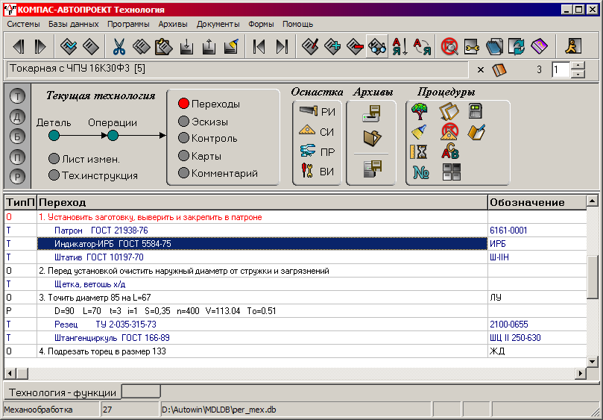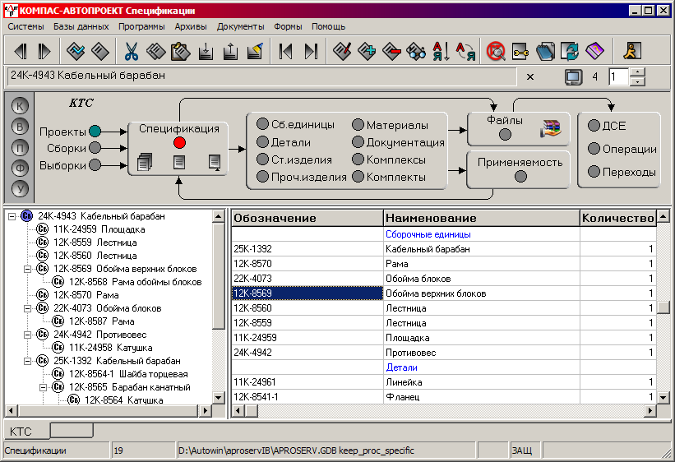
Технология
Спецификации
Состав изделия.
Архив ТП
Формирование сводных отчетов
Импорт/Экспорт данных из внешних CAD/PDM систем
Проектирование ТП для различных видов производств
Трудовое и материальное нормирование
Технологические расчеты
Формирование комплекта ТД
Рисунок 9 - Структура пакета КОМПАС-Автопроект

Подсистема АВТОПРОЕКТ-Технология обеспечивает:
- автоматизированное проектирование технологических процессов для различных видов производств (механической обработки, сборки, сварки, термообработки, штамповочного производства, литья, гальванических покрытий и т.д.) или "сквозных" техпроцессов, включающих операции разных производств;
- расчет режимов резания для механической обработки;
- расчет режимов сварки;
- расчет норм времени на выполнение операций (трудовое нормирование);
- формирование необходимого комплекта технологической документации;
- перевод технологического процесса на иностранный язык.
Многие предприятия при разработке технологической документации используют формы документов, отражающие одновременно конструкторские и технологические данные по изделиям. Одним из таких документов является конструкторско-технологическая спецификация (КТС). В КТС представлены данные по наименованию, обозначению, количеству элементов состава изделия.
Каждому элементу состава изделия соответствует свой маршрут изготовления. Для деталей внесена информация по материалу, массе, виду и размерам заготовки для изготовления, норме расхода материала.
В КОМПАС-Автопроект база данных конструкторско-технологических спецификаций представляет собой четырехуровневую цепочку данных (изделие — узел — деталь — документы), по которым распределена информация. Система обеспечивает наглядное представление структуры изделия, средства навигации и редактирования данных. Предусмотрен удобный механизм поиска в базах данных.
В дополнение к информации, включенной в применяющуюся на предприятиях бумажную форму, база данных КТС на разных уровнях предусматривает поля для ввода даты создания, наименования и фамилии разработчика различных документов, ссылок на файлы этих документов, поля для контроля степени готовности документации, поля ввода конструкторско-технологического кода детали, вида детали и др. Пользователь имеет возможность структурно модифицировать эту базу данных (БД) (как и любую БД системы), например, ввести дополнительные поля.
Каждая запись, относящаяся к элементу состава изделия, на уровне документов может иметь ссылки на документы, созданные в различных приложениях. Например, для детали это могут быть ссылки на модель, чертеж, технологические процессы различных переделов, извещения об изменениях и пр. Для изделия — ссылки на техническое задание, программу испытаний и т.д. Технолог уже на ранней стадии разработки конструкторской документации проводит отработку на технологичность конструкции деталей, узлов и изделия в целом, вносит предложения, работая параллельно с конструктором. Особенно эффективен этот процесс при использовании трехмерного моделирования, поскольку наглядно представлены пространственное расположение элементов детали, структура сборки.
Традиционная система подготовки производства состоит из конструкторской, технологической подготовки, календарного планирования производственного процесса и т.д. Эти этапы выполняются последовательно, и сроки от начала проектирования до выпуска готового изделия (в зависимости от сложности продукции) могут исчисляться годами.
Реальное сокращение сроков подготовки производства и изготовления изделий обеспечивается как за счет уменьшения длительности выполнения каждого этапа подготовки, так и за счет параллельного их выполнения. Например, приобретение материалов для запуска в производство может осуществляться одновременно с разработкой технологической документации. К моменту окончания разработки техпроцессов заготовки уже поступают в производственные подразделения предприятия. Но сначала нужно определить потребность в них и подготовить сводную ведомость материалов.
Используя встроенный в КОМПАС-Автопроект классификатор материалов, технолог по марке материала выбирает вид заготовки, марку и сортамент. По заданным значениям система автоматически выбирает вариант расчета, с учетом размеров рассчитывает вес заготовки и коэффициент использования материала и переносит информацию в КТС.
Формирование сводной ведомости материалов и другой технологической документации реализовано в среде Microsoft Excel на основе технологии OLE с использованием генератора отчетов. Технолог выбирает изделие для расчета сводных норм, запускает процедуры расчета и подготовки документа. Затем перечень требуемых материалов в бумажном или электронном виде передается службам снабжения предприятий.
Подобный механизм создания документации позволяет формировать различные выходные формы, применяемые на практике предприятиями. Для этого пользователь разрабатывает и настраивает в редакторе Excel требуемый бланк и, запустив генератор отчетов, в автоматизированном режиме переносит в него необходимую информацию.
В системе реализовано формирование различных ведомостей и расчетов технологических данных по составу изделия, например расчет суммарной трудоемкости изготовления изделий и узлов с использованием операционных данных по времени обработки с разработанных ранее техпроцессов. Данные по расчету могут быть использованы для определения себестоимости изготовления изделия, загрузки оборудования, даты запуска изделия в производство по известной дате его выпуска.
Организованное хранение технологических процессов и поддержка функций документооборота (на основе базы данных КТС) позволяют решать различные задачи, стоящие перед технологическими службами.
Для подбора техпроцесса-аналога на разных предприятиях вводилась система конструкторско-технологического кодирования детали на основе различных классификаторов. Для поддержания данной системы в работоспособном состоянии требуется проводить большой объем работ по ручному кодированию, внесению данных в картотеку. КОМПАС-Автопроект не только обеспечивает проектирование техпроцесса по аналогу, но и имеет настраиваемый механизм конструкторско-технологического кодирования деталей для эффективного подбора аналога. Конструкторско-технологический код детали состоит из шестизначного конструкторского (кода геометрической формы) и четырнадцатизначного технологического кода. Каждый элемент кода имеет справочную кодировочную таблицу. Для получения конструкторского кода детали необходимо последовательно выбрать класс, подкласс, группу, подгруппу и вид детали. Каждый элемент технологического кода также имеет в базе данных соответствующую справочную кодировочную таблицу с кодами размеров, марки материала, заготовки, степени точности, дополнительной информации.
Система обеспечивает настройку на систему кодирования деталей, применяемую на предприятиях, с подключением справочных таблиц, разработанных пользователем.
САПР КОМПАС-Автопроект не только позволяет присвоить разработанный код детали, но и имеет эффективный механизм поиска документов в базе КТС. Автоматический поиск в базе данных разработанных технологических процессов осуществляется по различным критериям, которых может быть несколько. В качестве критерия поиска используется любое поле таблицы базы данных или их комбинация. Например, поиск может быть произведен по конструкторско-технологическому коду детали, по виду документа, по дате создания, по фамилии разработчика и т.д. Подобранный техпроцесс технолог может использовать в качестве техпроцесса-аналога.
При выборе стартует процедура извлечения из архива, техпроцесс для дальнейшей работы помещается в рабочее поле текущей или дублирующей технологии подсистемы «Автопроект-Технологии». Модифицированная технология может быть записана в архиве под прежним или новым именем. Но и этим возможности использования техпроцессааналога не исчерпываются. В практике предприятий существуют методики предварительной оценки себестоимости с помощью изделий-аналогов по коэффициентам приведения. Выполнение данного расчета по деталям с использованием техпроцессов-аналогов может значительно повысить точность ориентировочного определения цены заказа. На основе конструкторско-технологического кода детали подбираются детали-аналоги. Затем формируется состав изделия-аналога и проводятся необходимые расчеты. Очевидно, что оценка затрат на производство нового изделия будет более приближенной к реальной стоимости по сравнению с использованием коэффициентов приведения. При этом окончательное определение себестоимости будет произведено после завершения подготовки производства.
Одной из самых крупных задач технологических служб и наиболее актуальной при подготовке к сертификации предприятий является приведение технологической документации в полное соответствие с ГОСТом. Например, замена на новые редакции устаревших ГОСТов по технологической оснастке. Достаточно представить архивы технологических служб предприятий — и не надо никого убеждать в преимуществах САПР. В системе КОМПАС-Автопроект предусмотрен режим «Замена в архиве». Пользователю достаточно подготовить список требуемых изменений, и система произведет автоматическую замену во всех архивных технологиях с формированием извещения об изменении в форме по ГОСТу или в другой форме по стандарту предприятия. Данный механизм системы может быть использован предприятием и для подготовки перечня применяемых средств технологического оснащения.
Предприятиям все чаще требуется срочный перевод документации в электронный вид. Некоторые из них закупают сканеры и переводят техпроцессы в электронный вид сканированием бумажных документов. Затратив немало времени и средств, они убеждаются в том, что данный подход не решает проблему полностью. Ведь после сканирования практически всегда бывают необходимы и значительная корректировка, и замена бланков устаревших ГОСТов, и проведение различных расчетов технологических данных. Используя САПР КОМПАС-Автопроект, пользователь не только получает полный комплект необходимой документации, но и создает базу накопленных технологических решений, типовых, групповых и единичных техпроцессов, планов обработки конструктивных элементов и поверхностей, библиотеку операций, которые будут использованы в дальнейшей работе.
Технологические процессы, разработанные в КОМПАС-Автопроект, помещаются в архив системы в сжатом виде.
Система позволяет сохранить в архиве не только технологические процессы, но и информацию об определенной группе изделий, хранящуюся в текущих базах данных КТС. Эта функция дает возможность отображать в базе данных КТС только изделия, находящиеся в настоящий момент в производстве, а информацию по остальным изделиям хранить в архиве, из которого пользователь при необходимости сможет ее извлечь.
САПР КОМПАС-Автопроект — универсальная система по работе с базами данных. Взаимодействие между таблицами построено на динамически формируемых SQL-запросах. Работа с базами данных организована в архитектуре «файл-сервер» или «клиент-сервер». Клиент-серверная архитектура исключает дублирование данных и обеспечивает надежную защиту информации. Вариант поставки определяется при заказе системы. Поддерживаются форматы файлов СУБД Access, Paradox, FoxPro, dBase (для локальных рабочих мест). Данные могут располагаться как на локальной станции, так и на выделенном сервере. Обеспечивается конвертация таблиц формата Paradox и dBase из состава баз данных КОМПАС-Автопроект в формат таблицы Excel.
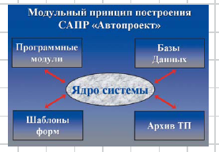
Одним из основных преимуществ системы КОМПАС-Автопроект является ее открытость, возможность модернизации без участия разработчика. При этом корректируются состав и структура всех баз данных; обеспечивается подключение новых информационных массивов, созданных пользователем, с организаций иерархической, реляционной и сетевой связи в них; настраиваются формы технологических документов; подключаются новые программные модули. САПР КОМПАС-Автопроект построена по модульному принципу и состоит из ядра системы, базы данных, программных модулей, шаблонов форм и архива техпроцессов (рис. 10). Открытая архитектура системы позволяет предприятиям разрабатывать свои программные модули и органично вписывать их в систему.
Рисунок 10 - Модульный принцип построения САПР КОМПАС-Автопроект
Система обеспечивает интеграцию с различными системами управления документацией.
ВЕРТИКАЛЬ
ВЕРТИКАЛЬ - САПР технологических процессов нового поколения, предназначенная для автоматизации процессов технологической подготовки производства. В системе реализован качественно новый подход к организации данных о технологических процессах, базирующийся на объектной модели представления и обработки информации. "Технологическая" часть модели (рис.11) содержит сведения об операциях, переходах, оснастке. "Конструкторская" - отображает состав и структуру обрабатываемых поверхностей детали. Объекты "переходы" и "конструктивные элементы" имеют двусторонние связи, что позволяет определять как список переходов по каждой поверхности, так и состав поверхностей, обрабатываемых на отдельных технологических операциях. Особенностью данной модели является наличие у объекта "переходы" двух родителей: "операции" и "конструктивные элементы", что позволяет получить вторую "пространственную" точку зрения на технологический процесс, идущую от конструкции детали.

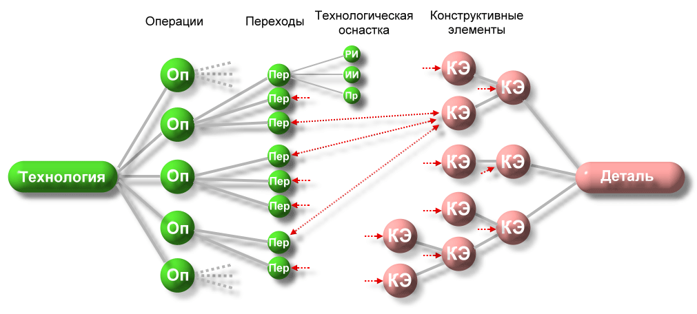
Рисунок 11 - Объектная модель технологии

В системе ВЕРТИКАЛЬ-Технология реализованы следующие методы проектирования ТП:
  - проектирование на основе техпроцесса-аналога;
  - проектирование с использование библиотеки часто повторяемых технологических решений;
  - проектирование с использованием библиотеки конструкторско-технологических элементов (КТЭ);
  - заимствование технологических решений из ранее разработанных технологий;
  - диалоговый режим проектирования с использованием баз данных системы.
Технологу предоставлена возможность выбора оптимального сочетания режимов проектирования.
В системе ВЕРТИКАЛЬ-Технология предусмотрена также возможность работы технолога с трехмерными моделями изделий и всеми видами графических документов (чертежами, эскизами). Пользователь может подключить к технологическому процессу документы и модели, созданные на этапе конструирования, и использовать их при проектировании ТП.
Система ВЕРТИКАЛЬ-Технология позволяет пользователю оперировать конструкторско-технологическими элементами (КТЭ). Они, как ясно уже из их названия, объединяют в себе конструкторскую и технологическую информацию об элементах, из которых состоит деталь.
В "Дереве КТЭ" (рис. 12) отображается состав и иерархия поверхностей детали. Выбор определенного элемента в дереве автоматически собирает технологические переходы по данному конструктивному элементу детали и выводит их на вкладке "План обработки".
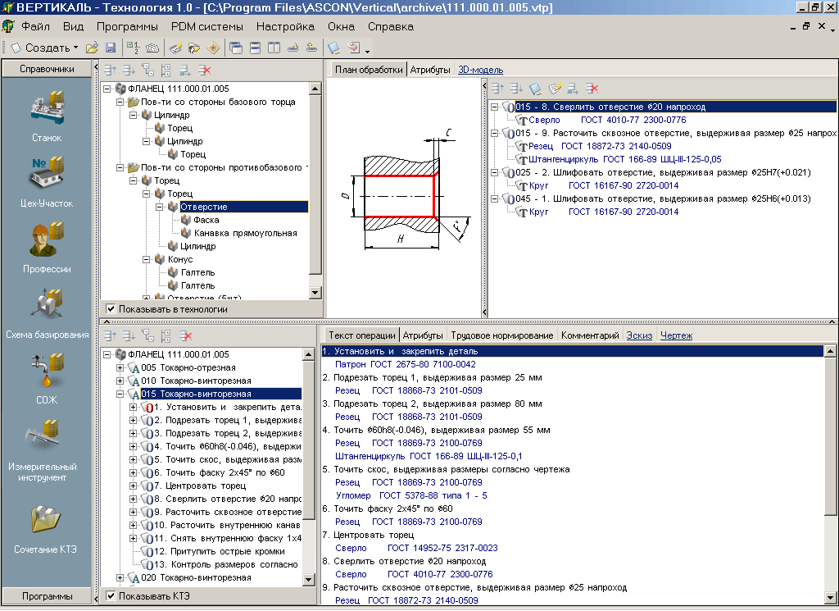
Рисунок 12 - «Дерево» конструкторско-технологических элементов детали

Формирование "Дерева КТЭ" (рис. 13) осуществляется с помощью специальной библиотеки, в которой конструктивные элементы связаны с типовыми технологическими планами их обработки.
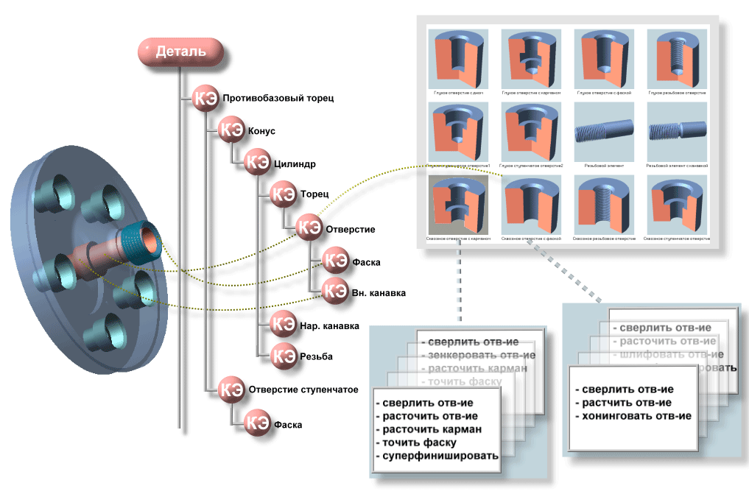
Рисунок 13 - Библиотека конструкторско-технологических элементов

Между "Деревом КТЭ" и "Деревом ТП" существует двусторонняя синхронизация. Активизация перехода на закладке "План обработки" выделяет его в "Дереве ТП" и наоборот.
Удаление элемента из "Дерева КТЭ" приводит к автоматическому удалению подчиненных переходов из технологии. Проектирование ТП на основе техпроцесса-аналога с использованием рассмотренных компонентов сводится к простому редактированию "Дерева КТЭ".
В системе ВЕРТИКАЛЬ можно связать 3D-модель детали с "Деревом КТЭ". При этом в качестве графического редактора используется система КОМПАС-3D. В отдельном окне системы ВЕРТИКАЛЬ отображается 3D-модель детали, на которую разрабатывается технология (рис. 14).
В данном окне технологу доступен минимальный набор функций по работе с 3D-моделью: вращение, выделение граней, масштабирование, необходимые для навигации по изображению. Грани 3D-модели, образующие обрабатываемые конструктивные элементы, посредством уникальный идентификаторов связываются с элементами дерева КТЭ. Образуется двухсторонняя связь, позволяющая при выделении грани в 3D-модели активизировать соответствующий элемент в дереве КТЭ совместно с технологическим планом его обработки. При выборе технологического перехода в дереве ТП активизируется элемент КТЭ и подсвечивается обрабатываемая поверхность в 3D-модели. В данном случае можно говорить о том, что 3D-модель детали является средством навигации в технологическом процессе.

Рисунок 14 - Встроенное ActiveX окно системы КОМПАС 3D

Формирование комплекта технологической документации осуществляется в среде MS Excel. Обеспечивается автоматическая вставка операционных эскизов, сквозная нумерация технологических карт в составе комплекта. В базовую поставку входят бланки карт по ЕСТД (маршрутные и маршрутно-операционные карты, карты эскизов, контроля, карты технологического процесса, ведомости оснастки, комплектовочные карты). При необходимости пользователь имеет возможность самостоятельно создать новые формы технологических документов, в том числе и по требованиям стандарта предприятия.
Немаловажно то, что карты формируются в общераспространенном формате. Их легко передавать и использовать в любом подразделении предприятия.
Интеграция с системой трехмерного моделирования КОМПАС-3D позволяет организовать сквозное решение задач конструкторско-технологической подготовки производства. Разрабатывая технологический процесс, технолог непосредственно использует трехмерную модель или чертеж детали, созданные в КОМПАС-3D.
Интеграция с системой управления инженерными данными ЛОЦМАН:PLM позволяет организовать коллективную работу, упорядочить (структурировать) технологическую документацию, облегчить и ускорить заимствование типовых решений.
Открытая архитектура системы (СОМ-технологии, ActiveX-компоненты, поддержка VBS и JS) обеспечивает возможность адаптации к особенностям ТПП предприятия и интеграции с любыми системами классов PDM, ERP, CAD, CAM. Кроме того, к системе можно подключить и специфические расчетные модули, решающие задачи конкретного предприятия.
Основным компонентом программного комплекса является система ВЕРТИКАЛЬ-Технология. В ее среде пользователь разрабатывает технологические процессы.
ВЕРТИКАЛЬ-Технология получает конструкторскую информацию об изделиях (трехмерные модели, чертежи) из системы трехмерного твердотельного моделирования КОМПАС-3D. Кроме того, в КОМПАС-3D разрабатываются операционные эскизы и другие графические документы.
Модуль ЛОЦМАН-Технолог обеспечивает связь системы ВЕРТИКАЛЬ-Технология с ЛОЦМАН:PLM. Таким образом, организуется централизованное хранение технологических процессов в системе управления инженерными данными. Модуль формирования отчетов (входящий в состав системы ЛОЦМАН:PLM) может быть использован для получения сводных отчетов и ведомостей. В отсутствие этих компонентов (ЛОЦМАН-Технолог и ЛОЦМАН: PLM) разработанные технологические процессы хранятся локально (например, на рабочем месте технолога). Возможна также интеграция с другими PDM-системами.
При разработке технологического процесса технологу постоянно требуется различная справочная информация - данные о материалах, оборудовании, инструменте и т.п. Ее предоставляют универсальный технологический справочник» и корпоративный справочник «Материалы и сортаменты». Для администрирования, настройки и создания новых справочников служит программа ВЕРТИКАЛЬ-Справочники.
Помимо получения справочной информации технологу требуется также наличие возможность выполнять расчеты. Ее предоставляют разнообразные прикладные модули: Система расчета режимов резания, Система трудового нормирования и т.д. Все они могут получать технологические данные из системы ВЕРТИКАЛЬ-Технология, а справочные данные - из универсального технологического справочника и корпоративных справочников.
Применение объектной модели данных и объектной модели технологии дает возможность гибкой настройки всех компонентов программного комплекса ВЕРТИКАЛЬ (например, систему ВЕРТИКАЛЬ-Технология можно настроить на любые виды производств, а Универсальный технологический справочник - на использование базы данных предприятия). Настройка может производиться специалистами предприятия.
Гибкое разграничение прав доступа позволяет надежно защитить информацию от несанкционированного просмотра или изменения, а также предотвратить потерю и порчу данных, документов, содержимого файлов и другой ответственной информации.
TECHCARD представляет собой программно-методический комплекс систем автоматизации проектирования, используемый при технологической подготовке производства.
Система TechCard включает в себя базовое программное обеспечение для реализации задач технологического проектирования и информационное обеспечение (базу данных). В состав системы включены отдельные подсистемы, которые могут функционировать как автономно, так и в общем комплексе.
- Модуль проектирования технологических процессов - обеспечивает возможность назначения расцеховочных маршрутов, выбора и расчета заготовки, расчета трудоемкости;
- SEARCH - система организации и ведения архива конструкторской и технологической документации, управления информацией об изделиях;
- CADMECH-T - система автоматизированного проектирования машиностроительных чертежей для построения и оформления операционных эскизов или любых графических изображений, выводимых в технологический документ, работающая в среде AutoCAD;
- ROTATION - система проектирования деталей типа "тело вращения";
- IMBASE - справочно-информационная база данных стандартных элементов и материалов;
- Редактор базы знаний TechCard - программа по настройке экспертной системы, включающей в себя формулы и таблицы для проведения автоматических расчетов технологических параметров;
- Модуль настройки базы данных TechCard;
- Программа просмотра документов TechCard.
Для выполнения узких технологических задач система может поставляться в виде отдельных автоматизированных рабочих мест:
АРМ расцеховочных маршрутов;
АРМ материального нормирования;
АРМ трудового нормирования;
АРМ перевода технологических процессов.
В состав каждого АРМа входит система SEARCH-Т.
Комплекс обеспечивает реализацию следующих основных задач:
  - просмотр конструкторского архива по составу изделий, ведение и сопровождение архива документов (чертежей, спецификаций, техпроцессов, текстовых документов и т.д.), организация различных выборок, составление отчетов;
  - создание любых новых и редактирование имеющихся в базе данных форм бланков технологической документации;
  - оперативная настройка вида и состава комплекта технологических документов на различные типы производств (единичное, серийное, массовое и т.д.);
  - создание расцеховочных маршрутов на изделие и вариантов расцеховочных маршрутов в зависимости от входимости изделия в другие изделия, назначение сроков действия и признаков разработки/аннулирования маршрутов;
  - проектирование технологического процесса обработки детали для различных видов производств (механообработка, гальваника, термообработка, сварка, консервация, окраска, литье, сборка, холодная штамповка) в диалоговом режиме;
  - возможность сквозного проектирования технологических процессов, когда ответственный за проектирование ТП назначает исполнителей, одновременно выполняющих разработку отдельных операций одного и того же технологического процесса;
  - предоставление гибкой подсистемы расчетов: расчеты выполняются по настраиваемым сценариям с привлечением встроенной экспертной системы, использующей базу знаний (база данных, технологические таблицы и формулы); язык представления знаний в базе знаний – правилами “если-то”;
  - автоматический подбор оборудования и оснастки к операциям и переходам с привлечением средств экспертной системы;
  - проектирование технологического процесса обработки детали:
  - на основе ТП-аналога;
  - с использованием библиотеки типовых фрагментов (фрагмент представляет собой набор операций, переходов и используемой оснастки);
  - с применением типовых ТП;
  - формирование и принятие автоматизированных проектных решений на различных этапах проектирования ТП, в том числе использование в качестве исходных данных для проектирования информации непосредственно из чертежа детали;
  - автоматизированное построение и редактирование операционных эскизов с обеспечением передачи параметров технологического процесса в графическую систему и получением в составе одного бланка (операционной карты) текста и графического изображения;
  - просмотр комплекта документов с возможностью внесения замечаний, управление оформлением и выводом комплекта на печать, возможность получения документов в Microsoft Excel;
  - иллюстрирование графическими изображениями классификаторов, справочников, сценариев, анкет оснастки и паспортов оборудования;
  - перевод полученных комплектов документов на другие языки (если Ваше предприятие работает с иностранными заказчиками), для перевода используется АРМ переводчика со встроенным словарем, пополняемым пользователем;
  - просмотр технологических процессов при помощи утилиты, не требующей лицензию TechCard;
  - ведение списка пользователей, которые могут работать с системой (вход в систему по паролю), обеспечение безопасности путем назначения пользователям прав доступа на выполнение тех или иных действий;
  - обеспечение взаимосвязи с системой ведения архива конструкторской документации Search (разработка НПП “ИНТЕРМЕХ”) для организации и ведения архива технологических документов и с системой разработки конструкторской документации CADMECH (разработка НПП “ИНТЕРМЕХ”) для проектирования и оформления операционных эскизов и карт наладок, система CADMECH предоставляет наиболее полные возможности для создания эскизов, операционные эскизы могут быть также созданы в любой графической системе и переданы в TechCard в виде изображений;
  - обеспечение взаимосвязи с системой SolidWorks для оформления операционных эскизов;
  - предоставление OLE-интерфейса для экспорта данных во внешние системы, к примеру, в АСУП; интерфейс предоставляется OLE-сервером, который не требует лицензию TechCard и может быть установлен на любое количество машин.
  - получение выборок изделий и техпроцессов по разнообразным критериям с целью последующего получения по ним ведомостей; в качестве критериев могут выступать атрибуты изделия, расцеховочного маршрута или параметры техпроцесса (оборудование, оснастка, материалы и т.д.);
  - получение практически любых ведомостей и сводных ведомостей по материалам, операциям, переходам, оборудованию, оснастке, расцеховочным маршрутам, технологическим документам.
IMBASE.
Информационное обеспечение системы включает в себя базу данных технологического назначения:
  - нормативы времени на основные и вспомогательные виды работ;
  - иллюстрированный классификатор и паспортные данные оборудования, а также его размещение по цехам и участкам, темплеты могут быть использованы САПР технологических планировок LCAD;
  - иллюстрированный классификатор и анкеты технологической оснастки (приспособлений, режущего, вспомогательного, измерительного инструмента);
  - применяемые основные и вспомогательные материалы;
  - виды заготовок и их применяемость по сортаменту;
  - классификатор технологических операций с выбором любых параметров;
  - типовые переходы и сценарии к переходам;
  - справочные данные для заполнения параметров операционной технологии;
  - нормативно-справочная информация, представленная в виде технологических таблиц и формул, для автоматизированного расчета режимов обработки и определения норм времени на переходы и операции (в процессе проектирования с привлечением встроенной экспертной системы);
  - библиотека типовых технологических процессов на различные виды производств.
Система позволяет создать единую интегрированную программную и информационную среду применительно к различным видам производств.
Предусмотрено наличие в базе данных единых каталогов по материалам, операциям, оборудованию и его размещению, а также различных каталогов по переходам, оснастке, типовым технологическим процессам и справочникам.
Система TechCard выполнена в архитектуре клиент-сервер и работает с СУБД InterBase, Oracle и MSSQL. Для небольших предприятий оправданным можно считать использование системы с СУБД Interbase, для крупных предприятий может быть рекомендовано использование TechCard с СУБД Oracle.
TechCard позволяет произвести передачу информации для обработки в системах управления производством (SAP/R3, MAX, BAAN, Omega Production и др.)

ЛЕКЦИЯ 5
СИСТЕМЫ АВТОМАТИЗАЦИИ РАЗРАБОТКИ УПРАВЛЯЮЩИХ ПРОГРАММ ДЛЯ СТАНКОВ С ЧПУ

В современных условиях возможности систем управления станками с ЧПУ существенно расширены по сравнению с устройствами пятилетней давности и продолжают постоянно развиваться. Производители систем управления станками реализуют в них всё новые и новые функции, позволяющие программировать на них достаточно сложные операции обработки, включая весьма нетривиальные операции. В результате облегчается жизнь технологам-программистам, работающим непосредственно на стойках или включающих необходимые вызовы непосредственно в текст программ. Имеется обратная сторона такого развития: оно создаёт необходимость в дополнительной работе создателей CAM систем. А она в свою очередь существенно осложняется тем, что производители систем управления не стремятся согласовать между собой состав функций, способы программирования для своих устройств и т.д. Производители станков тоже вносят свою корректировки — используя одни и те же системы, они периодически включают собственные специфические функции, которые практически невозможно заранее предусмотреть в универсальных CAM системах. На разрешение подобных коллизий и для максимально полного использования возможностей системы управления в ГеММа-3D предусмотрены специальные средства макропрограммирования.
Они позволяют включать в генерируемые программы обработки дополнительные функции системы управления станков, открытые для использования производителями оборудования.

Система программирования объемной обработки на станках с ЧПУ Гемма 3D

Назначение системы.
- Построение математических моделей деталей и агрегатов любой степени сложности.
- Доработка математических моделей в соответствии с требованиями технологического процесса обработки конкретным инструментом на определенном оборудовании с ЧПУ.
- Подготовка управляющих программ для станков с ЧПУ: фрезерных (2-х, 3-х, 4-х, 5-и координатных), электроэрозионных (2-х, 3-х, 4-х координатных), сверлильных, токарных, гравировальных.
- Подготовка технологических эскизов и технологических карт.
- Обработка результатов измерений изделий для оценки точности изготовления.

Возможности моделирования следующие.
- Построение кривых: отрезки, дуги окружностей, сплайны, кривые 2-го порядка, эволюты и эвольвенты, табличные кривые, кривые по произвольной формуле.
- Создание поверхностей деталей и агрегатов любой степени сложности. Поверхности: линейчатые, выдавливания, вращения, Безье, NURBS, по одному и двум семействам каркасных кривых, сопряжения для поверхностей и оболочек (с постоянным и переменным радиусом). Сопряжения поверхности с кривой (подсечка), кинематические, эквидистантные, литейный уклон, чемоданный угол.
- Обрезка поверхностей. Возможность создания сложных композиций поверхностей, с вырезами и ограничениями и выполнения всех геометрических и технологических операций.
- Работа с произвольными конструкционными плоскостями.
- Геометрические операции: проецирование кривых на поверхность; навертка кривых на поверхность; развертка кривых, лежащих на поверхности на плоскость; построение эквидистантных кривых на плоскости и поверхности; сечения поверхностей произвольными плоскостями; пересечение поверхностей; обрезка поверхностей по заданным границам; построение оболочек, построение линий на поверхностях, границы поверхностей

Преобразования объектов возможны следующие
- Поворот в базовых плоскостях или вокруг произвольной оси, сдвиг, привязка, масштаб, а также комбинации различных преобразований для трехмерной привязки объектов.
- Масштаб трехмерных объектов вдоль базовых осей или вдоль произвольного направления.

Технологические утилиты
- Объединение кривых, составляющих детали, в контуры.
- Задание начальных и конечных точек обработки на изделии, а также углов подхода к детали и отхода от нее.
- Ввод изображений (сканированных или построенных) из системы CorelDraw и формирование на их основе данных для гравирования.
- Построение зоны обработки детали при ограничениях фрезой данной геометрии; проецирование подготовленного шаблона траектории обработки (плоского или пространственного) на поверхность детали.
- Построение литейных уклонов к заданной линии на детали.
- Построение линий перегиба и изолиний точек с равными углами наклона касательных к базовой плоскости.
- Автоматическое скругление контуров.

Программирование обработки.
- Программы обработки контуров деталей, карманов и колодцев с учетом попутного или встречного фрезерования, а также введения режима коррекции.
- Обработка поверхностей по изопараметрическим линиям или шаблонам
- Проекция плоских траекторий инструмента (шаблонов) на обрабатываемую поверхность (оболочку). Обработка контура на поверхности по полученной в 2D обработке траектории инструмента.
- Черновая послойная обработка. Для заданной заготовки система позволяет построить наиболее эффективную траекторию черновой обработки. Различные способы снятия слоя (штриховка, эквидистанта, петля, подборка).
- Получистовая обработка. Обработка группы поверхностей, объединенных в оболочку, по плоским сечениям.
- Чистовая обработка оболочек с различными видами ограничений.
- Подготовка специализированных 4-х и 5-и координатных программ для обработки межлопаточных каналов в центробежных вентиляторах.
- Расширенные возможности гравировки на поверхностях. Гравирование вогнутых и выпуклых изображений на плоскости и поверхностях. Контурная гравировка. Рисунки для гравировки могут быть построены в системе ГеММа-3D (в состав включено более 100 шрифтов для гравирования надписей) или введены из любой другой системы. Имеется прямой интерфейс с системой CorelDRAW.
- Чистовая обработка для 3-х, 4-х, 5-и осевых станков.
- Токарная обработка.

Другие возможности системы
- Встроенный в систему макроязык обеспечивает доступ ко всем геометрическим и интерфейсным функциям системы.
- Модуль обработки результатов измерений. Данные, полученные с контрольно-измерительной машины, могут быть сопоставлены с исходной математической моделью измеренного агрегата и получена оценка точности изготовления.
- Встроенный в систему программный модуль визуализации 3-х осевой фрезерной обработки G-mill.

Обмен данными.
- Обменные форматы IGES, DXF, STEP обеспечивают ввод математических моделей, подготовленных в любых известных САПР, включая твердотельные.
- Импорт формата EPS позволяет воспринимать графическую информацию из художественных программ для программирования гравировки.
- Импорт формата Peps.
- Экспорт плоской геометрии в форматах EPS, WMF, HPGL.
- Экспорт трехмерной геометрии в формате STL.

Варианты использования системы
- ГеММа-3D используется автономно. В ней создаются математические модели по чертежам и готовятся программы обработки на станках. Возможно использование моделей, подготовленных в других системах. Из систем конструирования могут быть переданы каркасные кривые для построения поверхностей в системе ГеММа-3D.
- ГеММа-3D используется в комплексе с системами низкого и среднего уровня. В системе ГеММа-3D дорабатываются переданные математические модели, выполняются геометрические построения, необходимые технологу для формирования программ для станков с ЧПУ. При необходимости переданная в систему ГеММа-3D информация может быть возвращена в конструкторскую систему.
- ГеММа-3D используется как расширение технологических рабочих мест для САПР высокого уровня. Также в данном комплексе ГеММа-3D может эффективно выполнять построение управляющих программ, подготовленных, в том числе, в САПР высокого уровня, обеспечивая связь со станочным оборудованием.

Управление станками с ЧПУ
Система ГеММа-3D обеспечивает выход на все отечественные и зарубежные системы управления станками. В состав системы входит библиотека из 70 постпроцессоров в исходных текстах (FANUC, BOCSH, CNC-600, Sinumeric, 2C42, H33, 2M42-65 и др.), а также универсальный постпроцессор, позволяющий дорабатывать готовые и создавать новые постпроцессоры.
Универсальный постпроцессор обеспечивает использование ряда корректоров в управляющих программах, применение подпрограмм и циклов, включение гладкой аппроксимации траектории движения инструмента.
Система имеет модульную структуру и может включать в себя следующие модули.
1. Модуль фрезерной обработки 2D/2.5D.
2. Модуль фрезерной обработки 2D/2.5D/3D/4D/5D.
3. Модуль электроэрозионной обработки 2D.
4. Модуль электроэрозионной обработки 2D/4D.
5. Модуль гравировки 2D.
6. Модуль гравировки 2D/3D
7. Модуль токарной обработки.
8. Редактор кода машинных программ CheckNC.
9. Модуль расширенной 5D обработки.
Модуль фрезерной обработки 2D/2.5D.
Фрезерная обработка является одним из основных способов формирования профиля будущего изделия. Однако в зависимости от сложности детали и возможностей используемого оборудования следует различать типы и стратегии обработки. Для фрезерования корпусных деталей или деталей, имеющих плоские участки поверхностей, вертикальные или наклонные (с постоянным углом) стенки, а также конструктивные элементы «карманы» («колодцы»), содержащие «острова», совсем не обязательно использовать стратегии объемной обработки. В этом случае также нет необходимости тратить время на создание 3D-модели детали, а достаточно иметь только плоские контуры – 2D-геометрию изделия (например, чертеж или эскиз). Возможности модуля 2D/2.5D фрезерной обработки, который наряду с технологической частью содержит в себе полноценный 2D-редактор и набор технологических утилит, позволяют в полной мере решить поставленные задачи. Помимо этого при создании управляющей программы максимально используется круговая и винтовая аппроксимация, значительно повышающая качество обработки и сокращающая объем конечной программы.
Модуль 2D/2.5D фрезерной обработки предназначен для построения прохода инструмента по контурам детали центром или боком (эквидистантно к контуру) фрезы, для выборки материала из зоны, ограниченной системой замкнутых/разомкнутых, пересекающихся/не пересекающихся контуров, с учетом коррекции на радиус инструмента, способа врезания и подхода.

Исходные данные для модуля фрезерной обработки 2D/2.5D
Данными для формирования проходов служит математическая модель, представленная в виде совокупности примитивов (отрезков, многоугольников, дуг), кривых, контуров (составных элементов), которые могут быть созданы непосредственно в 2D-редакторе системы (см. описание модуля) или импортированы из систем проектирования и дизайна. В качестве основы математической модели могут быть использованы:
- Плоские чертежи, эскизы, произвольные контура из известных CAD систем (формат DXF).
- Дизайн-проекты из систем CorelDraw, AdobeIllustrator (формат EPS).
- Табличные задания кривых, в т.ч. результаты измерений на контрольно-измерительных машинах.
- Шрифты, входящие в состав системы ГеММа-3D, или тексты, импортированные из других систем (формат TXT).

Характеристики модуля фрезерной обработки 2D/2.5D системы ГеММа-3D:
- Наличие мощных средств быстрого и простого создания контуров из отрезков прямых, дуг и сплайнов, примитивов (готовых элементов деталей) и доработки исходной геометрии контуров на плоскости (2D-редактор). Масштабирование, перенос, поворот и растяжение геометрических объектов с различными вариантами привязки. Технологические построения – операция вписания инструмента в систему обрабатываемого контура и контура заготовки, создание эквидистантных контуров, элементов подходов/отходов, контуров заготовки и ограничивающих зон обработки. Удобный визуальный контроль построений.
- В системе ГеММа-3D предусмотрены следующие виды 2D фрезерных операций:
  - Контурная обработка центром фрезы или со сдвигом на радиус (эквидистантно к контуру), с возможностью задания способа врезания, а также введения коррекции на радиус инструмента.
  - Выборка материала из кармана (колодца) штриховкой или эквидистантой. Предназначена для создания прохода фрезы внутри одного или нескольких замкнутых или незамкнутых контуров. Траектория инструмента автоматически вычисляется с учетом его диаметра, припуска и перекрытия соседних ходов инструмента. Операция включает различные способы врезания, возможность задания ограничений (необрабатываемых зон, места прижимов или зон для доработки), скругление траекторий заданным радиусом (вариант скоростной обработки), минимизация “холостых” ходов инструмента.
Наиболее часто распространенными изделиями, характерными для современного машиностроения, являются изделия, составляющие формообразующую технологическую оснастку (пресс-формы, штампы, литейные модели и формы). Они характеризуются особо сложными формами поверхностей и высокой трудоемкостью их изготовления.
Модуль фрезерной обработки 2D/2.5D/3D/4D/5D.
Основным видом технологической операции, используемой для формирования профиля деталей сложной формы, является фрезерование. Система ГеММа-3D позволяет создавать управляющие программы для оборудования с ЧПУ для всех видов объемного фрезерования - 3-х, 4-х и 5-ти координатная обработка, включая обработку деталей на станках с поворотным столом. Операции могут выполняться фрезами различных видов: торцевыми, торовыми, шаровыми, коническими. Исходные модели деталей могут быть созданы непосредственно в 3D геометрическом редакторе системы ГеММа-3D или импортированы из любой CAD-системы моделирования.
В системе предусмотрены следующие виды фрезерных операций:
- Создание прохода по плоским или лежащим в пространстве контурам с возможностью их проекции на совокупность поверхностей детали.
- Проекция плоских траекторий инструмента, полученных в модуле плоскостной 2D обработки, а также пространственных траекторий, полученных в модуле 3D обработки на совокупность поверхностей любой сложности.
- Черновая послойная обработка совокупности поверхностей. Для заданной заготовки система позволяет сформировать эффективную стратегию обработки, с учетом попутного и встречного фрезерования. Данный вид обработки (рис. 14) позволяет делать подборку материала из карманов и колодцев, с учетом режима коррекции на радиус инструмента.
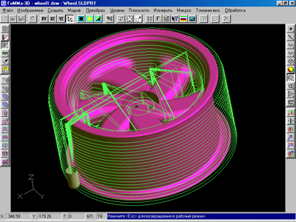
Рисунок 14 - Пример проектирования программы черновой послойной обработки
- Получистовая обработка штриховкой или эквидистантой поверхностей или оболочек с возможностью задания тактики перехода по воздуху и между строками траектории, значительно сокращающей это время. Система ГеММа-3D позволяет делать обработку с учетом ограничений, представленных в виде отрезков, полилиний или кривых, лежащих на плоскости или в пространстве (рис. 15). После обработки фрезой большого диаметра имеется возможность сделать подборку оставшегося материала фрезой меньшего диаметра. При необходимости в программу может быть введена 3D-коррекция на радиус инструмента, если она поддерживается оборудованием с ЧПУ.
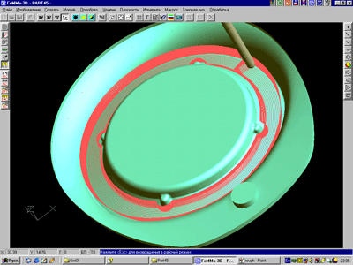
Рисунок 15 - Пример проектирования программы получистовой обработки

- Чистовая обработка оболочек (группы поверхностей) с контролем величины шага между строками траектории в зависимости от геометрии обрабатываемой поверхности. Включает в себя стратегии обработки между двух границ параллельно, перпендикулярно этим границам или по спирали (рис. 16) - как вариант скоростной обработки при движении по траектории, не содержащей изломов. Помимо этого в системе ГеММа-3D имеются различные стратегии сложной объемной (4-х и 5-ти координатной) обработки отдельных поверхностей или группы поверхностей, включая стратегии обработки лопаток и турбин в центробежных вентиляторах.

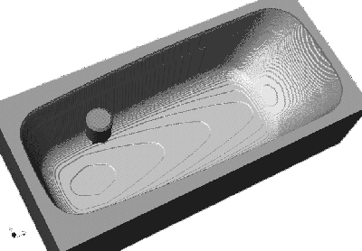
Рисунок 16 - Пример проектирования программы чистовой обработки

Модуль электроэрозионной обработки 2D/4D.
В состав системы ГеММа-3D входит модуль электроэрозионной резки для изготовления вырубных, гибочных и комбинированных штампов, деталей прессформ, электродов, фильер и т.д.

Исходные данные для программирования электроэрозионной резки.
Исходные данные составляет математическая модель в виде совокупности контуров, определяющих резку 2D (по одному контуру) и резку 3D (по двум контурам разнесенным в компланарных плоскостях) с наклоном проволоки. В качестве основы математической модели могут быть использованы:
- Плоские чертежи деталей из известных CAD систем (формат DXF).
- 3D-модели из известных CAD систем (формат IGES).
- Дизайн-проекты из систем CorelDraw и AdobIllustrator (формат EPS).
- Табличные задания кривых, в т.ч. результаты измерений на контрольно-измерительных машинах.
- Модели могут быть построены непосредственно в системе ГеММа-3D, а также сформированы в ней по полученным данным.
Для упрощения подготовки моделей можно использовать имеющиеся в системе ГеММа-3D макропроцедуры построения эвольвентных зубчатых колес, звездочек; кулачков; сглаживания контуров; определения и исключения «узких» участков, построения перемычек, задания связности разнесенных контуров при электроэрозионной резке с поворотом проволоки.
Макроязык системы ГеММа-3D позволяет создать другие необходимые макропроцедуры.

Траектории электроэрозионной резки
Предусмотрены следующие типовые траектории:
- Плоский рез по контуру с коррекцией на радиус проволоки или эквидистантно к заданному контуру.
- Рез с постоянным наклоном проволоки.
- Рез по двум контурам, заданным в разнесенных плоскостях, при установлении связности контуров автоматически или оператором в интерактивном режиме (4D – обработка).
- Выжигание узких пазов и отверстий.
При формировании траекторий обработки имеется ряд способов построения подхода и отхода к контуру, обеспечивающих включение коррекции и гладкий выход на контур (устанавливается выбором из меню (по перпендикуляру, по касательной дуге, комбинированные 2-х звенные и 3-х звенные подходы (рис. 17)).

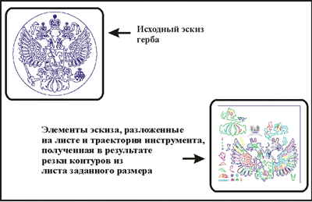
Рисунок 17 - Пример построение траектории движения инструмента

Имеются средства задания способов обхода углов в контуре («по дуге», «по продолжению», «по срезке»).
Контроль управляющих программ.
Имеется ряд средств контроля:
- Отрисовка траектории относительно обрабатываемых контуров с фиксацией направления обхода, направления коррекции, точек останова.
- Изображение траектории движения инструмента (проволоки) параллельно с представлением управляющей программы по операторно в формате APT или в формате системы управления станка (ISO формат). Автоматически выделяются цветом строки управляющей программы и соответствующие отрезки траектории обработки. Представляются средства редактирования программы с «эхом» в графическом окне.

Модуль токарной обработки
Токарная обработка предназначена в основном для формирования поверхностей тел вращения. Но так как модель тела вращения полностью определяется образующим контуром и осью вращения, то ее можно полностью описать средствами 2D-редактора.
В модуле токарной обработки различают два типа контуров: контур заготовки и контур обработки. В качестве контура обработки может быть как контур всей детали, так и последовательность ее отдельных элементов. Дополнительно при задании обработки можно указывать вместо контура детали контур расчетной точки. Такой контур получается предварительно с помощью утилиты «вписать резец» (рис. 18). В качестве расчетной точки может назначаться как вершина резца, определяемая методом касания резцом диаметра и торца заготовки, так и любая точка, рассчитанная путем смещения относительно центра скругления режущей пластины на заданные величины проекций вектора смещения на горизонтальную и вертикальную оси. Модуль позволяет осуществить как обработку отдельного контура, так и выборку материала между контуром заготовки и контуром детали. Реализована возможность обработки сразу двумя скругленными вершинами режущей пластины. Модуль позволяет задавать исходные данные для станочных циклов токарных станков (как геометрию профиля обработки, так и численные параметры).

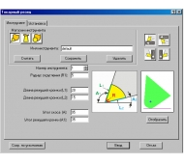  а) | 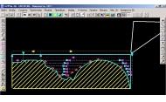  б)
Рисунок 18 - Выбор параметров резца для контурного точение (а) и формирование траектории его движения

Визуализация результатов расчета технологического прохода выполняется в 2D-редакторе в виде траектории расчетной точки и движения контура резца в режиме «Динамика». Так как в режиме «Динамика» контур резца остается на экране во всех точках излома траектории, то это позволяет визуально оценить корректность результата расчета.

Исходные данные для модуля токарной обработки.
Данными для формирования проходов служит математическая модель, представленная в виде совокупности примитивов (отрезков, многоугольников, дуг), кривых, контуров (составных элементов), которые могут быть созданы непосредственно в 2D-редакторе системы (см. описание модуля) или импортированы из систем проектирования и дизайна. Контуры строятся в первом и втором квадрантах системы координат. Ось детали должна совпадать с осью Х. Специально для токарного модуля в 2D- редакторе имеются примитивы типа «Цилиндр вал», «Конус вал», «Торец вал» и т.п.
В качестве основы математической модели могут быть использованы также произвольные контура импортированные из известных CAD систем (форматы DXF, IGES, EPS, Peps).

Характеристики модуля токарной обработки системы ГеММа-3D
- Наличие мощных средств быстрого и простого создания контуров из отрезков прямых, дуг и сплайнов, примитивов. Масштабирование, перенос, поворот и растяжение геометрических объектов с различными вариантами привязки. Технологические построения – операция вписания резца инструмента в контур обработки. Удобный визуальный контроль построений.
- Задание параметров режущей части с ее визуальным отображением в окне параметров. В модуле предусмотрена обработка проходным, расточным, контурным, канавочным резцом с одной и двумя вершинами, а также широким резцом с двумя скругленными вершинами и косой режущей кромкой для обработки движениями, перпендикулярными оси детали.
- Ручное и автоматическое вписание резца в контур обработки
Предусмотрены следующие виды токарных операций:
  - Токарный карман. Предназначен для выборки материала между контуром заготовки и контуром детали. Основные рабочие движения выполняются либо параллельно оси, либо параллельно торцу. Глубина резания, величина отскока задаются в параметрах. Предусмотрены варианты движения по контуру детали в пределах глубины резания, а также врезание под углом и по контуру детали. В версии 9.0 bis имеется стратегия выборки параллельно контуру фигурной канавки для обеспечения равномерности припуска.
  - Токарный контур. Предназначен для осуществления чистовой обработки детали, а также для задания станочных циклов профильной обработки. Параметры инвариантного постпроцессора позволяют средствами системы ГеММа-3D разрабатывать постпроцессоры как на циклы, у которых профиль задается внутри текста управляющей программы между кадрами смены инструмента, так и на циклы с описанием профиля в виде подпрограммы или группы кадров в начале программы. Гарантируется расчет фасонного контура с учетом смещения расчетной точки относительно центра скругления режущей пластины. Предоставлена возможность ввода типа радиусной коррекции для систем ЧПУ, имеющих такую G-функцию. Система позволяет пользователю самостоятельно подготовить специальные макросы для более удобного задания параметров станочных циклов, чем это делается в стандартном окне, включая графические иллюстрации. Резьбонарезание можно выполнять с помощью станочных циклов.
  - Токарное сверление. Предназначено для задания сверления как осевых отверстий, так и расположенных на торце детали параллельно ее оси. Возможно как задание сверлильного цикла, так и его интерпретация горизонтальными движениями инструмента.

Редактор кода машинных программ CheckNC

Назначение системы:
- динамическая визуализация с возможностью изменения скорости прорисовки;
- нахождение кадра УП указанием элемента траектории на экране;
- измерение элементов траектории;
- получение технологической информации об элементе траектории (номер инструмента, подача, обороты, кадр, вызвавший данное перемещение);
- прорисовка отдельных инструментов;
- быстрый пересчёт траектории и визуализация после изменения текста УП в окне редактора;
- связь текста УП и траектории в графическом окне может быть установлена или отключена по желанию пользователя;
- расчёт машинного времени работы программы;
- перенумерация УП;
- цвет траектории можно установить как по инструменту, так и по подаче (элементы траектории с одинаковой подачей прорисовываются одним цветом);
- экспорт траектории в ГеММа-3D в формате APT, геометрии (поли линия) или прохода, а также в формат DXF.

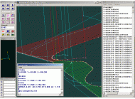 | 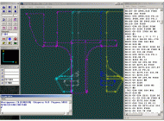
Рисунок 19 - Пример визуализация и анализа траектории движения расчётной точки инструмента на основе файла управляющей программы с возможностью настройки на конкретный тип системы ЧПУ.

С помощью системы можно описать следующие параметры станков с ЧПУ:
- Имя станка.
- Имя системы ЧПУ.
- Тип станка по количеству управляемых координат (2D или 3D и выше). Для двух координатных УП можно указать направление осей на экране компьютера. Определяются также адреса управляемых координат (осей) и методы описания их численных значений.
- Параметры, позволяющие системе определить, как в УП для данного станка осуществляется смена инструмента, управление оборотами шпинделя, управление подачей инструмента. Кроме того, для токарного оборудования старых образцов (там, где вылеты резца в настроечном блоке присутствуют в каждой координате) можно настроить учёт вылета резцов при прорисовке.
- Всё, что касается подготовительных функций, определяющих движение инструмента, т.е. описаны G-функции холостого хода, линейной интерполяции, круговой интерполяции по часовой стрелке и против, функции, определяющие плоскости круговой интерполяции, параметры, определяющие возможность винтовой интерполяции. Определяются также ситуации, в которых встреченный в кадре адрес координаты не должен восприниматься как команда для перемещения (например, выстой G4X2).
- Определяется способ описания круговой интерполяции, т.е., как определяется центр кругового перемещения, возможно ли задание радиуса, максимально допустимая ошибка круговой интерполяции. Также, для получения правильных координат относительно нуля программирования при измерениях траектории, на данной вкладке можно описать координаты стартовой точки программы. Описаны символы, с помощью которых определяются комментарии, если они допустимы в УП.
- Всё, что касается расчёта машинного времени работы программы, функции минутной, оборотной и инверсной подачи, функции постоянной скорости резания, время смены инструмента, скорость холостого хода и т.д.

Модуль расширенной 5D обработки

В модуле могут реализовываться следующие методы подхода/отхода инструмента
- Локальные координаты – подход / отход строится с учётом вектора фрезы и направления её движения в начальной и конечной точках прохода.
- Длина и углы – аналогичен предыдущему методу, но вместо трёх координат в локальной СК используются величина подхода/отхода и два угла.
- Абсолютные координаты – к координатам начальной и конечной точек прохода алгебраически суммируются указанные пользователем значения.

Методы управления вектором инструмента.
- Массив векторов – вектор фрезы в конкретной точке прохода определяется на основе предварительно построенного, набора отрезков (контрольных векторов)
- Сплайн – в каждой точке граничной кривой вектор фрезы направлен в соответствующую (по параметру) точку, предварительно построенного, управляющего сплайна
- Точка – в каждой точке граничной кривой вектор фрезы направлен в , предварительно построенную, контрольную точку
- Закон (абсолют) – поворот фрезы в абсолютной системе координат в направлении движения и перпендикулярно движению. Определяется по предварительно построенным кривым законов.
- Закон (поверхность) – поворот фрезы в локальной (привязанной к обрабатываемой поверхности) системе координат в направлении движения и перпендикулярно движению определяется по предварительно построенным кривым законов.

Операция “Спираль между кривыми”
Операция предназначена для непрерывного (без переходов) фрезерования между двумя граничными кривыми (рис. 20)
Граничные кривые должны быть замкнутыми
При активации UV – изопараметрической обработки граничные кривые не указываются, но обрабатываемая поверхность должна быть замкнута по одной из параметрических координат
Есть возможность вывода нормали к поверхности в текущей точке прохода для дальнейшего расчёта корректируемой УП с помощью внешнего постпроцессора

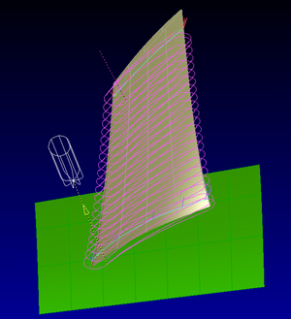
Рисунок 20 - Пример использования операции “Спираль между кривыми” при построении траектории движения инструмента

Операция “Петля между кривыми”.

Операция предназначена для фрезерования зоны между двумя кривыми строчным методом с отходом от детали или зигзагом (рис. 21)
Возможно задание дополнительных уровней фрезерования с разным припуском в начале и в конце прохода
Порядок строк может меняться по желанию пользователя
При необходимости длина прохода на любом уровне может быть ограничена
Операция позволяет выбрать межлопаточное пространство импеллеров с любым количеством и конфигурацией лопаток.

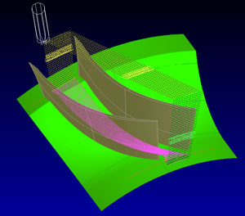
Рисунок 21 - Пример использования операции “ Петля между кривыми ” при построении траектории движения инструмента

Операция “По контуру”
Операция позволяет сделать одиночный проход по указанной кривой, например подчистку радиуса между ступицей и лопаткой (рис. 22)
Кривая строится штатными средствами CAD части САПР ГеММа-3D (например радиусное ограничение)
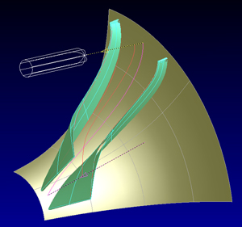
Рисунок 22 - Пример использования операции “По контуру” при построении траектории движения инструмента

Операция “По двум направляющим”
Операция позволяет “прокатиться” фрезой по двум направляющим кривым, отслеживая при этом указанную поверхность
Фреза может отслеживать кривые своей осью или боком
Количество строк по высоте может быть любым
Переход между строками может производиться с отходом от детали или зигзагом
Возможно задание припуска на кривые

Операция “Одиночная лопатка”
Операция позволяет создать спиральную траекторию вокруг одиночной лопатки, при этом, вектором фрезы управляет угол опережения (в направлении движения фрезы) и два угла отклонения (для первой и второй граничных кривых)
Применяется для специального фрезерного оборудования с ЧПУ для фрезерования одиночных лопаток
Возможно фрезерование лопаток с бандажными полками и прикомлевых участков

G-Mill - Программный модуль визуализации 3-х осевой фрезерной обработки
Для современного процесса CAD/CAM - системного сквозного проектирования и изготовления на оборудовании с ЧПУ экспериментальных моделей и макетов, а также сложной формообразующей технологической оснастки (пресс-формы, штампы, литейные формы) характерно значительное повышение сложности и размера управляющих программ для устройств с ЧПУ. Соответственно увеличивающееся время и стоимость фрезерной обработки изделия обуславливают поиск быстрых и эффективных способов контроля качества управляющих программ .В связи с существенным снижением стоимости, расширением функциональных возможностей и ростом быстродействия аппаратного обеспечения компьютерной графики и анимации, в последнее время наметилась тенденция к использованию программных средств контроля качества управляющих программ, более быстрой и эффективной альтернативе предварительного изготовления образцов из мягких материалов (пенопласт, дерево). Не секрет, что процесс отладки и проверки УП на станках с ЧПУ часто приводит к порче инструмента, прижимных приспособлений и заготовки и, как следствие, большим потерям времени и средств.
Программный модуль G-Mill предназначен для контроля качества УП 3-х осевой фрезерной обработки на оборудовании с ЧПУ.

Исходная информация для модуля G-Mill.
- Управляющая программа в одном из стандартных универсальных форматах, используемого в известных CAD/CAM системах, CL-DATA, APT.
- Фасетная модель (STL - модель) обрабатываемого изделия, соответствующая ему с заданной точностью (при необходимости оценки величин припуска и точности обработки).
- Режимы работы, задаваемые пользователем в интерактивном режиме.
Основными режимами функционирования программы являются комбинации или непосредственное исполнение следующих операций:
- манипуляции линейными и угловыми относительными положениями системы наблюдатель – источник освещения – модель;
- построение и визуальное отображение траекторий перемещения инструмента;
- расчет статистики управляющей программы – объем удаляемого материала, общее и текущее станочное время исполнения, длины траекторий, количество и продолжительность отдельных операций (быстрые перемещения, фрезерование линейными перемещениями, дугами и винтами с разделением статистики по отдельным плоскостям и направлениям, смена инструмента) и пр.;
- фрезерование с динамической визуализацией процесса;
- быстрое построение поверхности модели и отображение результата;
- проверку управляющей программы на синтаксические ошибки, врезание в заготовку на скорости быстрого позиционирования, превышение ограничений рабочего хода станка и т.п.;
- определение зон дефектов и недоработки (в качестве оригинала используется импортируемая STL - модель изготавливаемой детали); сохранение и загрузка проекта и др
Пример работы программы показан на рис. 23.

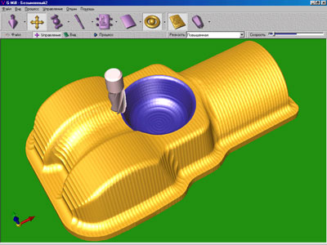
Рисунок 23 - Пример визуализации фрезерной обработки
ЛЕКЦИЯ 6
СОЗДАНИЕ ЭЛЕКТРОННЫХ АРХИВОВ ТЕХНИЧЕСКОЙ ДОКУМЕНТАЦИИ

В настоящее время в архивах машиностроительных предприятий накопилось архивы конструкторской документации, размещенной на различных носителях. Соотношение объемов документов на разных носителях показано на рис. 24.
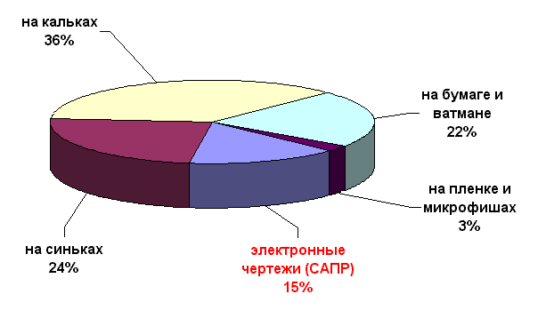
Рисунок 24 - Соотношение объемов документов на разных носителях

Архивы документов - бесценная интеллектуальная собственность, накопленная в эпоху проектирования на бумаге, хранящаяся на бумажных носителях и пленках. Как использовать созданные на кульмане документы в электронном документообороте? Возможно ли использование бумажных документов в САПР?
Бумажные документы можно перевести в электронный вид путем сканирования. Однако сканированные документы необходимо обработать: использовать готовый фрагмент в новом проекте, внести накопившиеся изменения, обновить документацию, изменив номера ГОСТов, оформление, название и фамилии в штампе и т.д.
После сканирования мы получаем так называемое растровое изображение, или набор точек.
Растровое изображение бывает монохромным (содержит точки только двух цветов), полутоновым (содержит 256 тонов серого) и цветным. Характеризуется разрешением - количеством точек на единицу площади изображения.
Разрешение бывает оптическим (количество распознаваемых сканирующим оборудованием точек) и интерполяционным (увеличение количества точек на единицу площади изображения на аппаратном уровне или за счет программного обеспечения).
Программы САПР работают с векторной графикой -- математически описанными графическими объектами.
После сканировании необходимо иметь возможность перерабатывать документы.
Рассмотрим варианты.

1. Перечерчивание в программе САПР

2. Векторизация. Векторизация дает удовлетворительные результаты только на чертежах хорошего качества. Во всех остальных случаях необходим этап улучшения качества и коррекции сканированного изображения.

3. Гибридное редактирование. Гибридное редактирование -- это одновременная работа с растровой и векторной графикой при помощи технологии, максимально приближенной к векторной. Растровые чертежи - это уже не просто картинки: в современных гибридных редакторах они наделяются свойствами векторных файлов САПР.
Примерная схема работы с использованием гибридной технологии:
1. Улучшение качества сканированного изображения.
2. Выбор и редактирование растровых данных, что подразумевает: изменение свойств растровых объектов (тип, толщина линии, геометрические характеристики); применение к выбранным данным необходимых команд редактирования; векторизация выбранных данных ит.д.
3. Добавление (по мере необходимости) новых данных в векторном или растровом формате. При рисовании новых объектов можно пользоваться объектной привязкой как к векторным, так и к растровым данным.
Таким образом возможно вносить изменения, векторизовать, добавлять только то, что должно быть изменено, отвекторизовано или добавлено: прочие фрагменты документа остаются как есть - без изменений.
Цепочка обработки документов при этом сокращается до следующей (рис 25):


Рисунок 25 – Последовательность обработки растровых документов

Современные гибридные редакторы максимально приблизили технологию редактирования растровых данных к технологии редактирования векторов. Например:
Гибридный редактор умеет распознавать растровые объекты - линии, дуги, окружности, полилинии, штриховки и даже целые растровые символы, такие как технологическое оборудование, элементы электрических принципиальных схем, окна, лестницы на поэтажных планах и т.п.
Как векторные, так и растровые примитивы имеют свойства (толщина, тип линии и т.д.), геометрические характеристики, даже "ручки", при помощи которых можно изменять эти объекты (рис. 26 ).

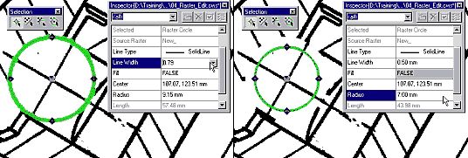
Рисунок 26 - Растровая окружность, выбранная одним нажатием кнопки мыши, и отредактированная растровая окружность (изменены толщина линии и радиус)

Появляется возможность выбирать растровые и векторные данные можно одними и теми же методами, которые знакомы всем пользователям векторного редактора: указанием, рамкой, секущим полигоном, полилинией и т.п.
К выбранным данным (как векторным, так и растровым), можно применять одни и те же команды редактирования (перенести, копировать, масштабировать, зеркально отобразить, выровнять и т.д.).
Spotlight Pro/Spotlight -- профессиональный гибридный графический редактор, позволяющий осуществить полный комплекс работ с растровыми монохромными, полутоновыми и цветными изображениями: отсканированными чертежами, картами, схемами и другими графическими материалами.
Программа Spotlight выполняет:
  - сканирование (поддержка TWAIN-совместимых сканеров, прямая поддержка сканеров CONTEX);
  - повышение качества растра;
  - коррекцию линейных и нелинейных искажений;
  - создание и редактирование растровой, векторной и гибридной (растрово-векторной) графики;
  - автоматическую и полуавтоматическую векторизацию;
  - печать готового растрового, векторного или гибридного чертежа.
Поддержка MDI-интерфейса дает возможность одновременно работать с несколькими документами. Поддерживаются различные режимы отображения, включая деление на видовые экраны.
Документ Spotlight имеет неограниченное пространство, в него может быть загружено любое количество монохромных, полутоновых и цветных изображений. Команды редактирования могут применяться одновременно к нескольким растровым изображениям, к их клипам или выбранным фрагментам. Хранение растровых изображений может быть организовано двумя способами: внутри документа или в отдельных файлах.
Документ Spotlight предоставляет возможность определения свойств объектов по слою и управления порядком их отображения, измерения растровой и векторной графики, использования настраиваемых шаблонов при создании документа, задания атрибутивной информации, создания библиотек векторной, растровой и гибридной графики.
Spotlight позволяет:
  - загружать и сохранять DWG- и DXF-файлы от 10-й версии AutoCAD и выше;
  - работать с многостраничным TIFF-файлом как с документом (панель включения/выключения режима работы и переключения между страницами);
  - работать с файлами World и файлами с геоданными, в которых содержится информация о геопривязке растровых изображений;
  - экспортировать векторные данные в формате MID (MapInfo);
  - импортировать векторные данные в формате DGN (MicroStation).
Spotlight предлагает широкие возможности повышения качества цветных и монохромных растровых изображений:
  - фильтрация (цветная и монохромная);
  - цветокоррекция;
  - устранение в ручном и автоматическом режимах возникшего при сканировании перекоса;
  - коррекция по четырем точкам рамки для устранения проектных искажений;
  - разделение по размеру с разнесением растровых объектов различной величины на разные растровые слои.
Фильтры для коррекции монохромных изображений: очистка от "мусора" (рис. 27), заливка "дырок", сглаживание, утолщение и утоньшение линий, образование контуров, инверсия. Фильтры для коррекции цветных и полутоновых изображений: размытие (blur), контурная резкость (unsharp mask), усреднение (median).

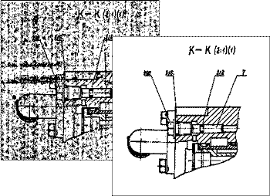
Рисунок 27 – Пример обработанного изображения

Операция калибровки позволяет устранять линейные и нелинейные искажения сканированных изображений, обусловленные неточностями в исходном материале, ошибками сканирования, короблением при неправильном хранении и т.д.
Изображение можно поворачивать на произвольный угол, зеркально отображать, обрезать, изменять физические размеры и разрешение.
Функция автокоррекции позволяет задать набор операций коррекции и объединить их в одну команду.
Для обработки цветных изображений в программе Spotlight реализованы следующие возможности:
- регулировка яркости, контрастности, цветового баланса;
- автоматическая и ручная коррекция по гистограмме;
- преобразование полноцветных изображений в индексированные (с возможностью расчета оптимальной палитры, объединения и замены цветов) и полутоновые;
- бинаризация цветных и полутоновых изображений с использованием различных методов бинаризации;
- объектная селекция и редактирование выбранного объекта;
- трассировка на цветных и полутоновых изображениях;
- расчет цвета под удаляемыми объектами (адаптивное стирание);
- заливка областей выбранным или автоматически вычисленным цветом;
- расслоение цветного изображения на заданное число монохромных растровых слоев для последующего редактирования или векторизации, адаптивное подавление шума при выполнении расслоения;
- растеризация векторов на цветные, полутоновые и монохромные растровые изображения, объединение цветных, полутоновых и монохромных растровых данных и т.д.
Алгоритмы, основанные на экспертной системе распознавания символов по образцам, позволяют легко обучать программу распознаванию растровых символов, после чего их можно выбирать или векторизовать указанием курсора мыши. Пример результатов обработки цветного изображения показан на рис 28.

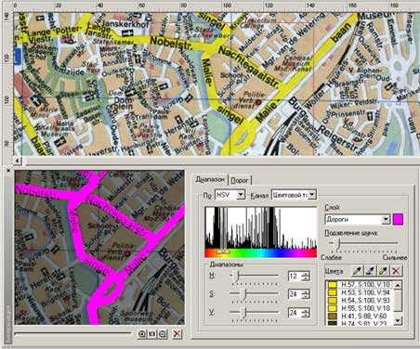
Рисунок 28 – Пример обработки цветного изображения

При автоматической векторизации элементы схем преобразуются в соответствующие векторные блоки. Распознаваемые растровые символы могут отличаться от образца ориентацией и масштабом.
Spotlight может производить поиск векторных и растровых символов и заменять их на указанные. Возможно создание библиотек символов.
Выбор и редактирование объектов Spotlight
Гибридная технология в Spotlight позволяет изменять свойства и геометрические характеристики объекта (линии, дуги, окружности) вне зависимости от того, векторный он или растровый. Вы можете изменять такие свойства, как толщина, тип линии, вид маркера, корректировать геометрические параметры.
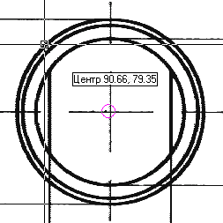
В программе Spotlight применяется единая технология выбора для растровых, векторных и гибридных данных: внутри прямоугольника и полигона, секущим прямоугольником и полигоном, секущей полилинией и т.д.
Рисунок 29 – Пример привязки к центру растрового изображения окружности
К выбранным данным могут применяться такие команды редактирования, как перемещение, копирование, дублирование, поворот, масштабирование, зеркальное отображение, выравнивание объектов, выравнивание углов и расстояний, коррекция пересечений, создание фасок и сопряжений, массивов, подобных объектов и т.д.
Привязка к характерным точкам растровых объектов работает так же, как привязка к векторам. Программа отображает маркер типа привязки (рис. 29).
Векторизация.
Spotlight распознаёт и преобразует в соответствующие векторные объекты растровые линии, точечные объекты, дуги, окружности, полилинии, контурные объекты, символы и штриховки. Перевод растровых данных в векторы может производиться при помощи трассировки (интерактивной векторизации) или автоматической векторизации.
Результирующие векторы могут распределяться по слоям и цветам, а их толщины - назначаться в соответствии с толщиной исходных растровых линий.
При настройках параметров конверсии предусмотрен предварительный просмотр результатов векторизации и распределения векторов по слоям.
При трассировке объекты растрового изображения можно разделить по значению и преобразовывать только то, что необходимо. Для векторизации растрового символа, линии, дуги, окружности или контура достаточно указать их курсором мыши.
Возможны различные режимы трассировки - с сохранением, стиранием, сглаживанием исходного растра. Трассируются контурные растровые объекты и области -- как имеющие цветовую информацию, так и без нее.
Программа также распознаёт растровую штриховку, трассирует произвольные растровые кривые полилиниями. При трассировке полилиний определяется вероятное направление трассировки.
Программа позволяет трассировать монохромные, цветные и полутоновые изображения.
При автоматической векторизации в векторную форму переводится все растровое изображение или его выбранный фрагмент в соответствии со стандартными или настроенными пользователем шаблонами распознавания.
Распознаются графические примитивы (точки, линии, дуги, окружности), растровые стрелки (с возможностью задания размера), символы, штриховки, полилинии, тексты.
Предусмотрена автоматическая коррекция получаемых в результате распознавания векторов, сопряжение линий, выравнивание углов, режим выравнивания векторных отрезков к ортогональному направлению.
Spotlight распознаёт тексты любой ориентации, буквы кириллицы и латинского алфавита, цифры, знаки препинания, специальные символы. Возможно обучение программы распознаванию новых символов. Кроме того, можно использовать режимы распознавания текстовых областей, аппроксимации растровых текстов векторными полилиниями или контурами.
Векторный редактор Spotlight предоставляет широкий выбор инструментов для создания и редактирования векторных объектов.
Можно создавать пользовательские маркеры и формы для заполнения замкнутых векторных объектов. Есть специальный режим редактирования полилинии.
Специальные средства коррекции позволяют минимизировать затраты времени на исправление специфических ошибок автоматической векторизации. Предусмотрены процедуры автоматической коррекции, включающей склейку объектов, восстановление касания, ортогонализацию линий, удаление малоразмерных векторных объектов. Возможности интерактивной коррекции позволяют объединять фрагменты в единый векторный объект - линию, дугу, окружность, полилинию (рис.30).
К таким возможностям редактирования, как группировка векторов, обрезка и удлинение по заданной кромке, коррекция пересечений, копирование объектов по вектору добавились: создание фасок; создание подобия выбранного объекта; создание копий объектов и размещение их в виде двумерного массива; выравнивание объектов относительно указанного объекта в автоматическом и ручном режиме.
Режим ортогонализации позволяет использовать только правильные углы при рисовании объектов и задании областей.
В Spotlight можно создавать и редактировать линейные, угловые, радиальные, диаметральные размеры, а также многострочные тексты, использовать полупрозрачный тип заливки.
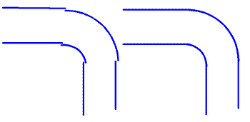
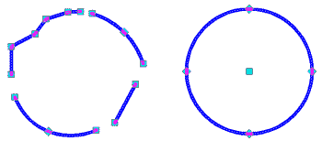
Программа Spotlight предлагает несколько вариантов для автоматизации работы с растровыми изображениями:
Рисунок 30 – Примеры интерактивной коррекции
1. Автокоррекция - выполнение определенного набора команд сразу со всеми растрами в документе.
2. Мастер командных файлов - задание в определенной последовательности команд Spotlight для открытия, обработки и сохранения растровых изображений.
3. Мастер пакетных заданий - создание и выполнение заданий для обработки групп растровых изображений на основе командных файлов.
4. Visual Basic сценарий -- позволяет написать собственную команду на языке VBScript, расширяя возможности программы.
5. DDE -- при использовании DDE-интерфейса Spotlight выступает как сервер и предоставляет свои возможности для использования в других приложениях.
6. OLE automation -- с помощью OLE automation Spotlight может осуществлять двунаправленное взаимодействие: предоставлять для использования свои возможности и пользоваться возможностями других программ, т.е. выступать в роли клиента.

